UŽIVATELSKÁ
PŘÍRUČKA
ESADB (EVYRO – 2)
Verze 1.2.4 v.2
Odbor ochrany složek přírody NP Šumava

Jaroslava Němcová, Lubomír Dvořák
verze: 23. 4. 2025

Obsah:

Obsah: 1
Seznam obrázků: 3
Seznam tabulek 4
Účel: 5
Odkaz pro přihlášení produkční verze (z internetu nebo intranetu): 5
Odkaz pro přihlášení testovací a školicí verze (z internetu nebo intranetu): 5
Struktura: 5
Hlavní evidence 7
Moje akty (uživatel). 7
Evidence STÁTNÍ SPRÁVA a KOORDINAČNÍHO VÝBORU 7
Vkládání nových záznamů a aktualizace evidence 8
Strážní služba 13
Evidence LESIS (povolenky pro podnikatele a ostatní povolenky) 21
Zpracování přestupků a blokových pokut 22
Vyhledávání evidencí 24
Pomocné evidence 25
Evidence rozhodnutí, stanovisek, … 25
Evidence ostatních dokumentů, příloh 26
Evidence povolenek vstupů a vjezdů 26
Evidence skutečných vstupů a vjezdů 27
Evidence žadatelů, pachatelů, kontaktů, … 27
Vyhledávání osob 28
Číselníky 30
Menu Evidence stráží 30
Evidence stráží 31
Kategorie stráží 31
Evidence odznaků a průkazů 31
Sestavy 32
Menu nahlášení chyby 32
Zabezpečení 33
Oprávnění jednotlivých osob 34
Modul pro Příkaz ředitele 185/2022 36
Odkaz pro přihlášení do modulu PŘ185 (z intranetu): 36
Evidence vstupů 36
Evidence vjezdů 37
Aplikace dat PŘ 185 38
Příloha 1 – Místopis pro skutečné vstupu 39
Příloha 2 – Místopis pro skutečné vjezdy 40
Procesní mapy systému EsaDB verze 1.1.0 41

Seznam obrázků:
Obrázek 1 - Přihlášení jménem a heslem 4
Obrázek 2 - Dvoufaktorová authentizace 2fa 4
Obrázek 3 - Prvky pracovní plochy 5
Obrázek 4 - Vstupní body pro evidenci státní správy a koordinačního výboru 6
Obrázek 5 - Seznam aktů 6
Obrázek 6 - Formulář pro vložení aktu 6
Obrázek 7 - Vícenásobný výběr hodnot a datumy 7
Obrázek 8 - Lokalizace aktu 8
Obrázek 9 - Našeptávač číselníku žadatelů 8
Obrázek 10 - Postup při výběru existujícího kontaktu a tlačítko pro vložení nového kontaktu 8
Obrázek 11 - Postup vložení nového kontaktu - vypsání formuláře 9
Obrázek 12 - Načtení nově vloženého kontaktu do aktu a jeho uložení 9
Obrázek 13 - Evidence rozhodnutí 10
Obrázek 14 - Evidence povolenek vstupů a vjezdů 10
Obrázek 15 - Seznam aktů strážní služby - ovládání 11
Obrázek 16 - Formulář pro vložení aktu strážní služby 11
Obrázek 17 - Vložení data a času událostí - povinné pole 11
Obrázek 18 - Vložení dalších údajů do aktu strážní služby - ovládání 12
Obrázek 19 - Lokalizace události strážní služby 12
Obrázek 20 - Vícenásobný výběr paragrafu porušení zákona č. 114/92 Sb. 12
Obrázek 21 - Vyhledání a vložení kontaktu/pachatele 12
Obrázek 22 - Aktualizace kontaktu 13
Obrázek 23 - Založení nového kontaktu 13
Obrázek 24 - Uložení nového kontaktu 13
Obrázek 25 - Načtení nového vytvořeného kontaktu do aktu 13
Obrázek 26 - Uložení aktu s kontaktem 14
Obrázek 27 - Vložení nového skutečného vstupu 14
Obrázek 28 - Upřesnění lokalizace místopisným bodem - ovládání 14
Obrázek 29 - Mapový pomocník - menu 15
Obrázek 30 - Vložení místopisného bodu 15
Obrázek 31 - Využití mapového pomocníka 15
Obrázek 32 - Mapový pomocník - výběr z mapy 16
Obrázek 33 - Mapový pomocník - zobrazení v mapě 16
Obrázek 34 - Mapový pomocník a další informace 17
Obrázek 35 - Postup uložení místopisného bodu 17
Obrázek 36 - Uložení správního území obce 18
Obrázek 37 - Obdobně vložení skutečného vjezdu 18
Obrázek 38 - Evidence fotodokumentací a seznam videí na Cloudu AXON 18
Obrázek 39 - Evidence LESISu výjimek pro dodavatele 19
Obrázek 40 - Evidence LESISu výjimek ostatních 19
Obrázek 41 - Úvodní stránka role přestupek - seznamy hlášenek a blokových pokut 20
Obrázek 42 - Prohlížení evidence strážní služby - hlášenka/bloková pokuta 20
Obrázek 43 - PDF hlášenka byla úspěšně vygenerována 20
Obrázek 44 - Editace aktu přestupku 21
Obrázek 45 - PDF hlášenka/bloková pokuta byla úspěšně vygenerována 21
Obrázek 46 - Poznámka pro předání hlášenky/blokové pokuty 21
Obrázek 47 - Hlášenka/bloková pokuta byla úspěšně předána 21
Obrázek 48 - Vyhledávací centrum hlavních evidencí aktů 22
Obrázek 49 - Přehled pomocných evidencí a vyhledávání v nich 23
Obrázek 50 - Evidence rozhodnutí a stanovisek 23
Obrázek 51 – Zobrazení pokut bez oprávnění 23
Obrázek 52 - Zobrazení pokut s oprávněním 23
Obrázek 53 - Formulář pro evidenci rozhodnutí a stanovisek 24
Obrázek 54 - Evidence ostatních dokumentů a příloh 24
Obrázek 55 - Evidence povolenek vstupu státní správy 24
Obrázek 56 - Evidence povolenek vjezdu státní správy 25
Obrázek 57 - Evidence skutečných vstupů 25
Obrázek 58 - Evidence skutečných vjezdů 25
Obrázek 59 - Evidence žadatelů, kontaktů, pachatelů, ... 25
Obrázek 60 - Seznam vyhledaných osob 26
Obrázek 61 - Parametry vyhledávání 26
Obrázek 62 - Výsledek vyhledávání 26
Obrázek 63 - Seznam vyhledaných SPZ 27
Obrázek 64 - Výsledek vyhledávání 27
Obrázek 65 - Číselníky systému EsaDB 28
Obrázek 66 - Systém zabezpečení systému EsaDB 29
Obrázek 67 - Systém zabezpečení systému EsaDB pro roli editora 29
Obrázek 68 - Tlačítko Odhlásit 29
Obrázek 69 - Aktivace dvofaktorového ověřování 30
Obrázek 70 - Přihlášení do modulu PŘ185 32
Obrázek 71 - Menu modulu PŘ185 32
Obrázek 72 - Seznam vstupů 32
Obrázek 73 - Formulář pro nový záznam 33
Obrázek 74 - Upřesnění místopisu - lokalizace 33
Obrázek 75 - Seznam vjezdů 33
Obrázek 76 - Formulář pro vložení vjezdu 34
Obrázek 77 - Místopis vjezdu 34
Obrázek 78 - Aplikace dat v systému EsaDB 34

Seznam tabulek
Tabulka 1 - Seznam rolí systému EsaDB 29

Účel:
Hlavními účely zřízení evidenčního systému je zajištění kontinuity správního rozhodování, zajištění snadnějšího vyhledávání v již vydaných správních aktech, usnadnění činnosti strážní služby i následného sankčního řízení při vyřizování přestupků a evidenci rozhodování Koordinačního výboru. Smyslem příručky je zodpovědět pouze základní věci týkající se vkládání a následného vyhledávání údajů.

Odkaz pro přihlášení produkční verze (z internetu nebo intranetu):
https://esadb.npsumava.cz

Odkaz pro přihlášení testovací a školicí verze (z internetu nebo intranetu):
https://esadb8.npsumava.cz

Struktura:
Systém pracuje se třemi hlavními evidencemi aktů, jedná se o evidence STÁTNÍ SPRÁVA, STRÁŽNÍ SLUŽBA a KOORDINAČNÍ VÝBOR a dvěma sdílenými evidencemi, LESIS povolenky pro dodavatele a LESIS povolenky ostatní.
Dále EsaDB eviduje stráže a jejich pomocné evidence.

Úvodní obrazovka:
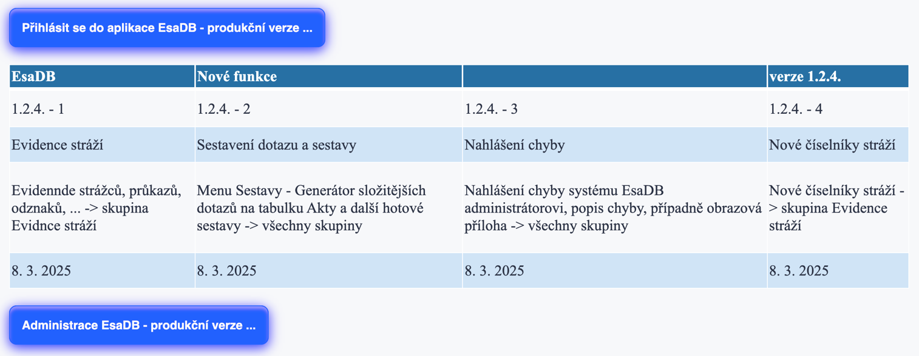
Nastavení systému (slouží pro Administrátory)
Přehled novinek v aktuální verzi EsaDB
Odkaz na spuštění zvolené verze EsaDB

Přihlášení do systému:
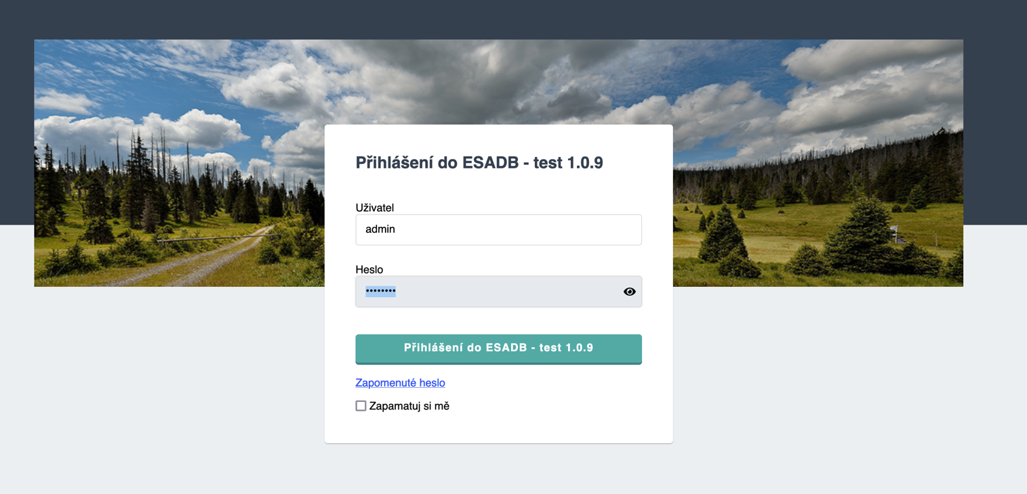
Obrázek 1 - Přihlášení jménem a heslem
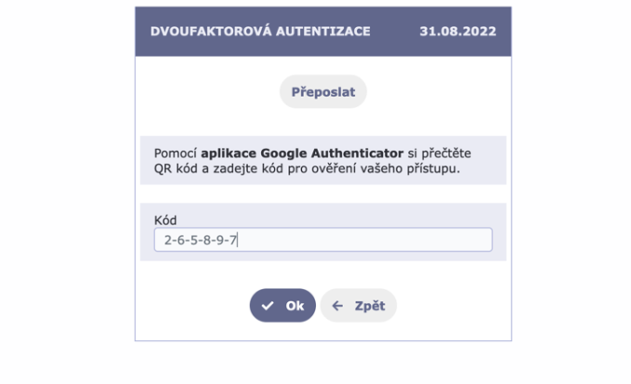
Kód z mobilního telefonu (Google Authenticator)
Obrázek 2 - Dvoufaktorová authentizace 2fa

Hlavní evidence

Moje akty (uživatel).
V tomto seznamu najde přihlášený uživatel všechny akty všech hlavních evidencí, ve kterých je zpracovatelem nebo je jako poslední upravil. Akty zde může upravovat/prohlížet a jsou setříděné od nejnovější úpravy. Stejné akty lze vyhledat v hlavních evidencích.

Evidence STÁTNÍ SPRÁVA a KOORDINAČNÍHO VÝBORU
Evidenci státní správy plní jednotliví pracovníci odboru 51 a 71 v roli Editora státní správy, resp. Vedoucí kanceláře ředitele v roli editora koordinačního výboru, kteří se přihlašují vždy pod svým přiděleným jménem, heslem a dvou faktorovým ověřením (2fa).

Koordinační výbor slouží především k evidenci dokumentů vyplývajících z interních příkazů ředitele spojených s novelou zákona č. 114/1992 Sb., o ochraně přírody a krajiny, v platném znění. Pro tuto evidenci platí postupy z evidence státní správy obdobně.

Slouží pro zakládání konečných správních úkonů v projednávané věci. Správní akty, proti nimž je možné podat odvolání, se zakládají až po nabytí právní moci.

Zakládají se správní akty, které jsou konečným úkonem v řešené věci. Jedná se především o rozhodnutí, závazná stanoviska, stanoviska 45i. Nutné je zde evidovat všechny vydávané kartičky (povolení, potvrzení o povolení…) k vjezdu a ke vstupu.

Po přihlášení editora státní správy nebo koordinačního výboru se objeví pracovní plocha, která se skládá z prvků vyznačených na obr. 3
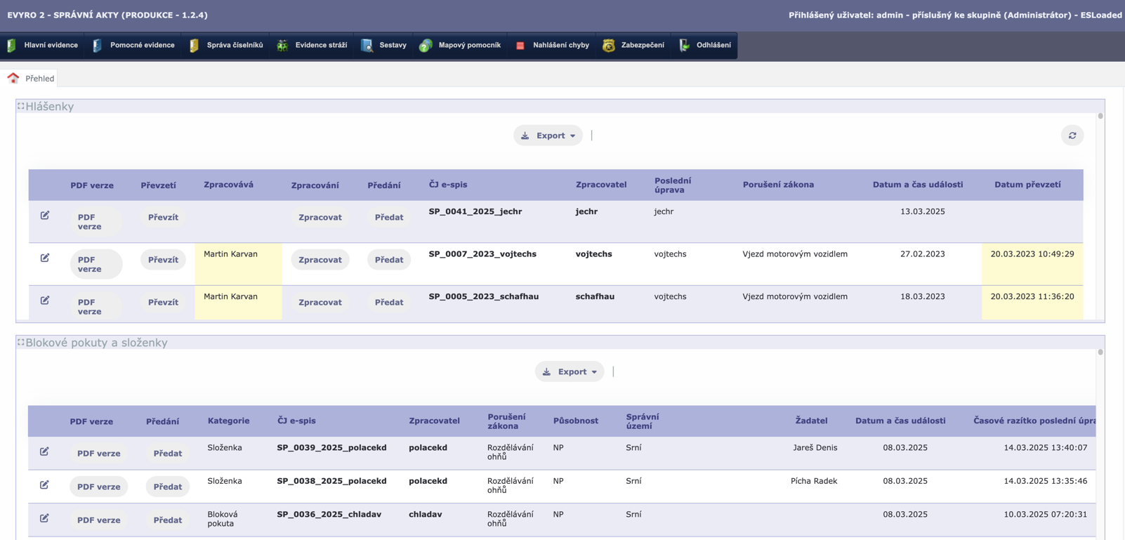
Informace o uživateli a skupině
Hlavní menu
Informace na pracovní ploše
Stránky (ovládají se pravým tlačítkem myši)
Obrázek 3 - Prvky pracovní plochy

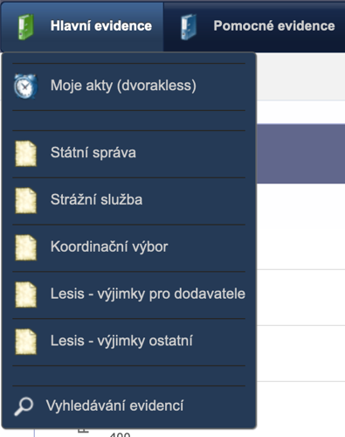
Obrázek 4 - Vstupní body pro evidenci státní správy a koordinačního výboru
Moje akty (uživatel)
Hlavní evidence koordinačního výboru
Hlavní evidence státní správy

Vkládání nových záznamů a aktualizace evidence

Po přihlášení do systému se rozklikne záložka Hlavní evidence a vybere se Státní správa, resp. Koordinační výbor.

Pro vložení nového správního aktu slouží tlačítko Nový v pravém horním rohu. Na stránce je seznam všech nebo aktivních (tlačítko) aktů státní správy nebo koordinačního výboru. U názvů sloupců evidence lze měnit pořadí seznamu.
Aktuální filtr
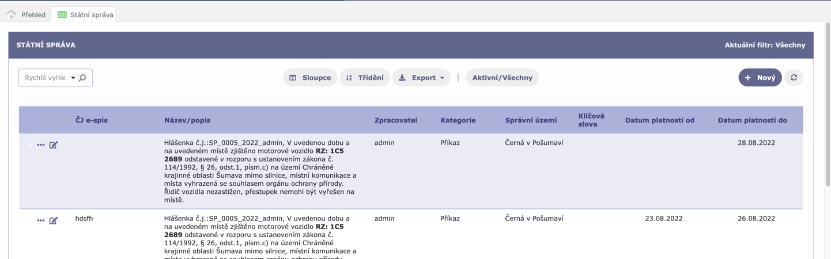
Napojená evidence žadatelů
Editace aktu
Vložení nového aktu
Tlačítko Aktivní/Všechny
Rychlé hledání
Stránky státní správy
Obrázek 5 - Seznam aktů
Pro vložení nového aktu do evidence se otevře list nového záznamu. Po vyplnění prvního listu s názvem Hlavní údaje je nutné pro zpřístupnění dalších listů kliknou na tlačítko Vložit. Tímto krokem se akt založí a lze evidovat další související údaje (ostatní záložky formuláře).
Záložky formuláře
Založení aktu
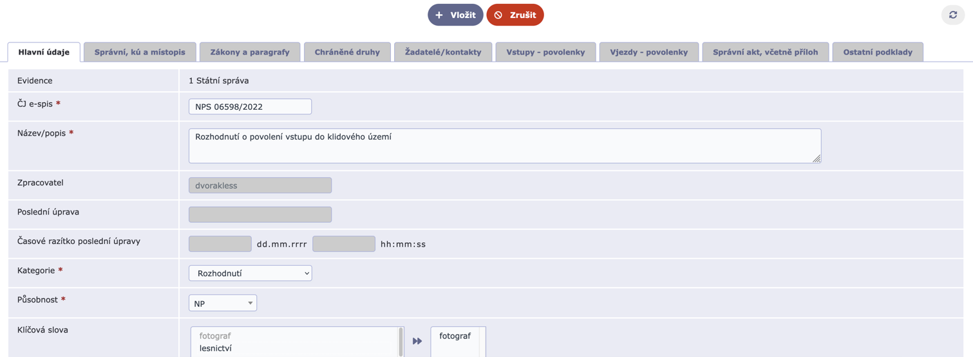
Povinné položky aktu
Obrázek 6 - Formulář pro vložení aktu
Při vyplňování údajů je nezbytné vždy vyplnit údaje označené hvězdičkou (povinné údaje), bez jejich vyplnění nelze akt založit.

V položce ČJ e-spis se vyplňuje číslo jednací správního aktu (rozhodnutí), které jste zakládali v programu e-spis. Nejedná se o celou značku spisu, ale pouze o číslo jednací. Zakládejte tedy zásadně ve formátu 00000/0000.

Zpracovatel je vyplňován automaticky, podle jména osoby, která se do systému přihlásila.

Položka Kategorie charakterizuje typ správního aktu. U povolení vydávaných pouze jako potvrzení výjimky ze zákona (např. vjezd z důvodu zemědělského hospodaření, vstup či vjezd vlastníka pozemku) bude zvolena kategorie „Ze zákona“.

Klíčová slova jsou navržena tak, aby umožňovala filtraci těch typů údajů, které nelze zjistit jiným způsobem (např. zadáním filtrace podle paragrafů). Klíčové slovo – „výjimka z místní úpravy na komunikaci“ se týká pouze vyjádření, které zpracovává odbor 51 a týká se nadlimitního zatížení vozovky dopravou.

Platnost dokumentu od – do bude totožná s výrokem rozhodnutí, respektive od data nabytí právní moci rozhodnutí do konce jeho platnosti. U typů správních aktů, které nemají stanovenou dobu platnosti, bude platnost stanovena od doby vydání správního aktu do konce skartačních lhůt, tedy na dobu 10-ti let.

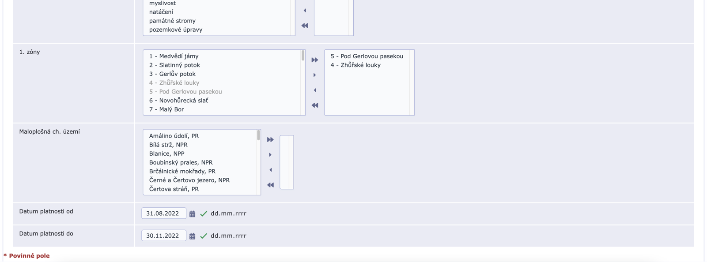
Vícenásobný výběr – ovládání myší
Datumy
Obrázek 7 - Vícenásobný výběr hodnot a datumy
Nutné je postupné vyplnění všech příslušných záložek patřících ke Státní správě resp. Koordinačnímu výboru (tedy nejenom záložku Hlavní údaje, ale i záložky další).

Při vyplňování záložky Správní, k. ú. a místopis je nutné nejdříve vybrat správní území a až následně upřesnit Místopis a případně Katastrální území přidáním prostřednictvím tlačítka +Nový.

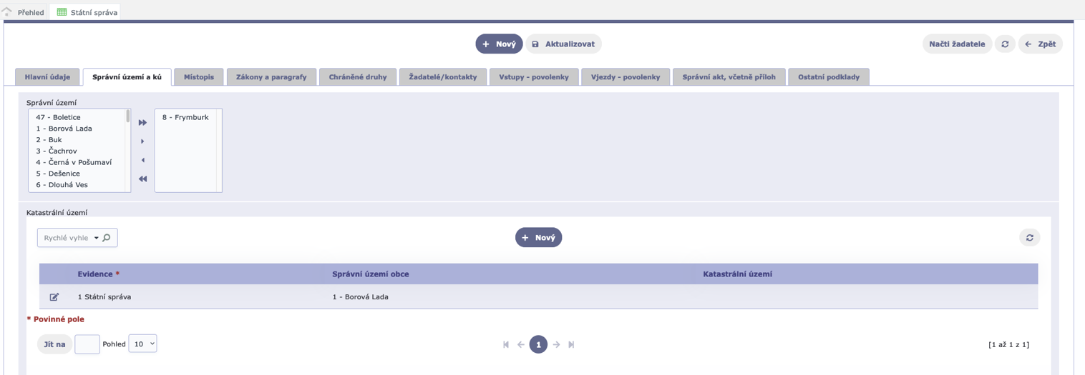
Upřesnění místopisu
Vícenásobný výběr správního území obcí
Upřesnění katastrálních území

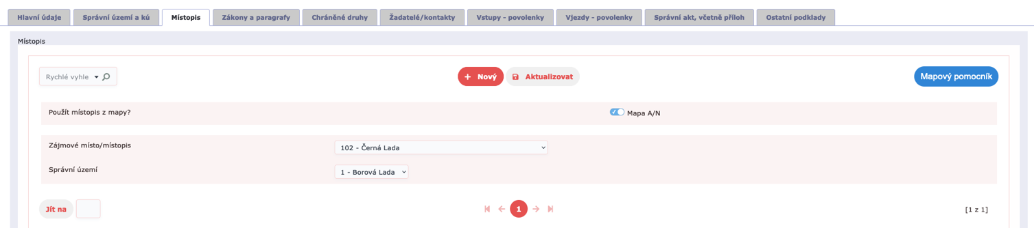
Spolupráce s mapou
Obrázek 8 - Lokalizace aktu
Pro uložení vloženého obsahu je nutné použít symbol ✔.

Potřebné je pozorné vyplnění u záložky Žadatel. Tam je vložena funkce podobná jako ve spisovce, která umožňuje ukládání údajů o žadatelích, které byly vloženy již jinými uživateli programu. Nutné je nedublovat zápisy o žadatelích, a pokud údaje odpovídají, tak zvolit žadatele z „našeptávače“. A to následujícím způsobem:

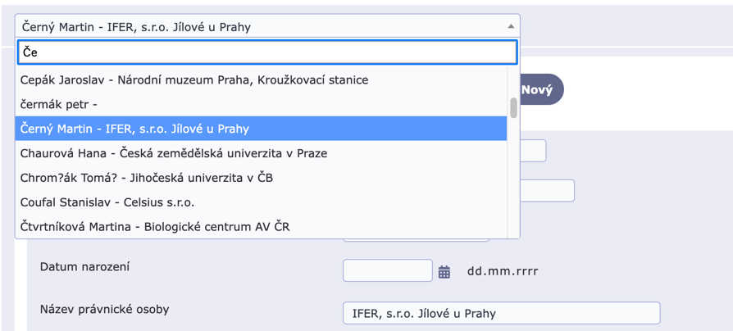
Našeptávač číselníku žadatelů
Obrázek 9 - Našeptávač číselníku žadatelů
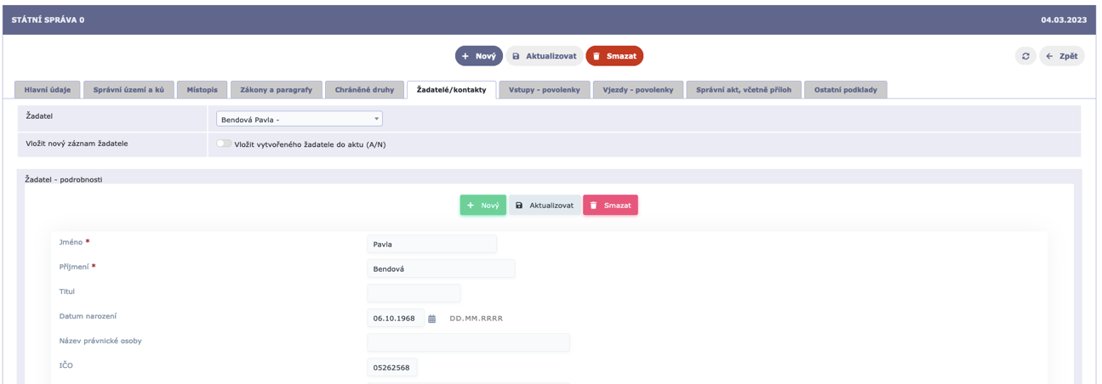
Pro vložení nového kontaktu žadatele místopisu
Po výběru ze seznamu žadatelů - Aktualizovat místopisu
Obrázek 10 - Postup při výběru existujícího kontaktu a tlačítko pro vložení nového kontaktu
Pokud zakládáte nového žadatele (nenašli jste jej v seznamu), tak zvolte následující postup:

- Zvolte v kolonce Žadatel – podrobnosti možnost Nový (viz. obrázek níže). Po vyplnění + Vložit údaje.
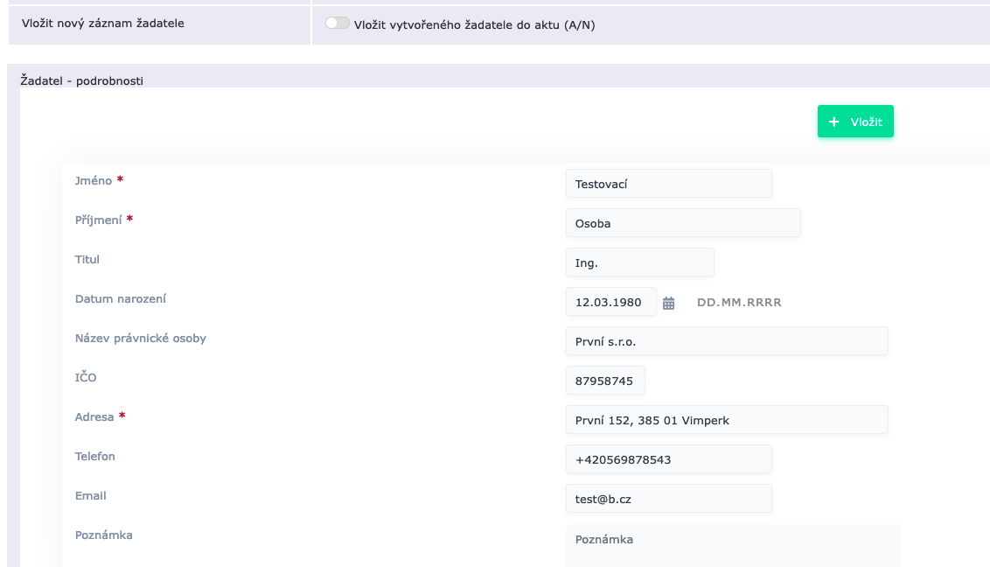
Po vyplnění údajů + Vložit místopisu

Obrázek 11 - Postup vložení nového kontaktu - vypsání formuláře
Po vložení nových údajů tyto údaje uložíte (+Vložit). Dále přepnete přepínač Vložit vytvořeného žadatele do aktu (A/N). Pak celý akt i s vloženým kontaktem uložíte tlačítkem Aktualizovat celý akt.
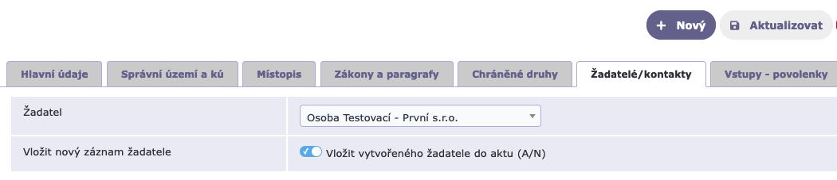
Krok 2 – Uložení aktu s novým kontaktem
Krok 1 – Použití přepínače po vložení nového kontaktu místopisu

Obrázek 12 - Načtení nově vloženého kontaktu do aktu a jeho uložení
Samotný správní akt (rozhodnutí, stanovisko, …) se vkládá do záložky Správní akt, včetně příloh. Vydaný správní akt vkládáme ve formě souboru pdf. A to buď prostým přetažením myší nebo rozkliknutím tlačítka – Zvolte soubor. Další dokumenty související se spisem (např. fotodokumentace) je možné vložit do záložky Ostatní podklady.

Pro uložení vloženého obsahu je nutné použít symbol ✔. Jinak obsah nebude uložen. Viz. obrázek níže:

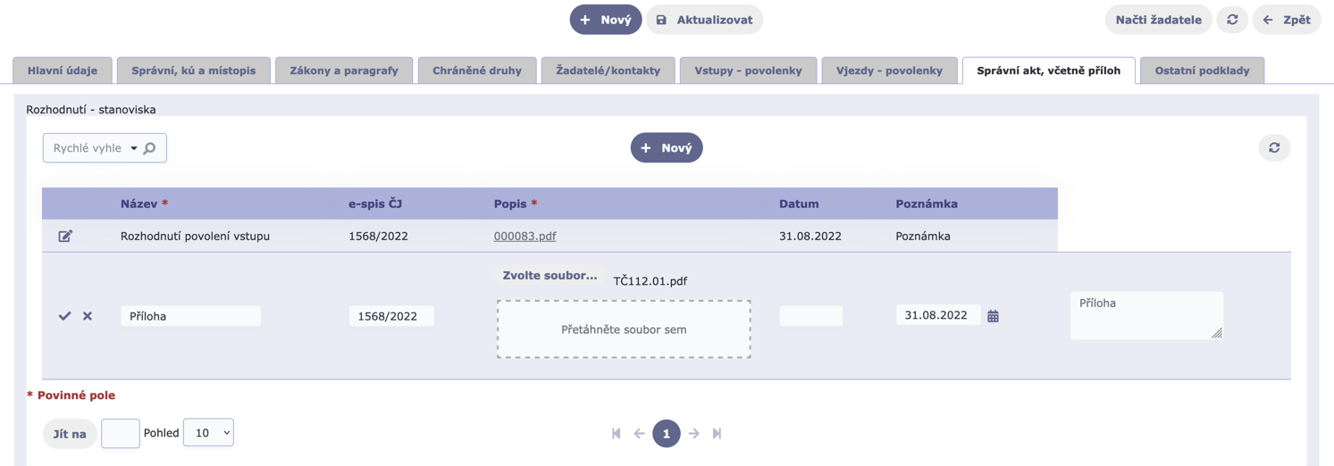
Znak pro editaci dat
Znak pro vložení dat
Znak pro zrušení dat
Obrázek 13 - Evidence rozhodnutí
Vložení povolenek vstupu nebo vjezdu
Povolenky vkládá do uložených aktů státní správy a koordinačního výboru určení editor státní správy. Postup a ovládání jsou obdobné jako např u vložení rozhodnutí nebo ostatních dokumentů.

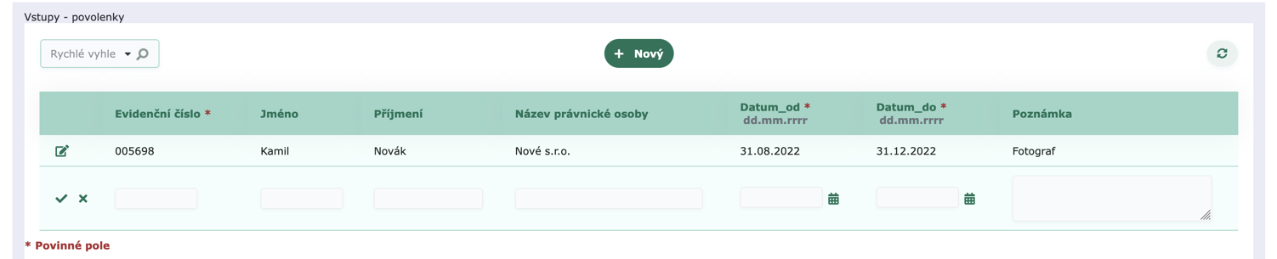
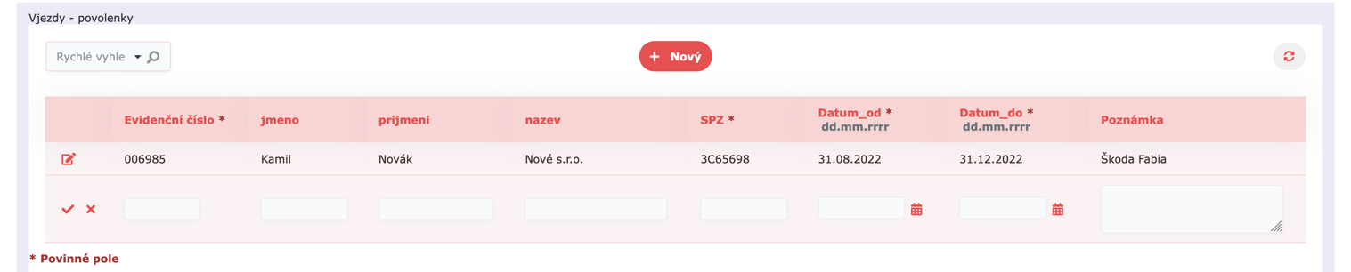
Obrázek 14 - Evidence povolenek vstupů a vjezdů

Strážní služba
Evidence záznamů strážní služby. Evidence hlášenek, blokových pokut a složenek a jejich zpracování.

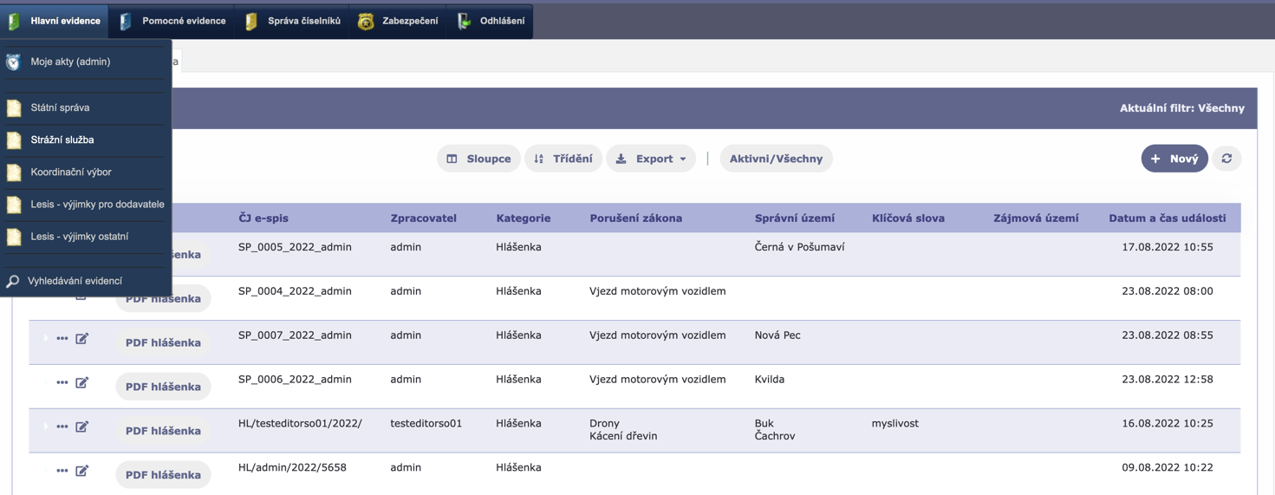
Odkaz pro editaci dat
Vložení nového záznamu
Generování a stažení PDF verze aktu
Obrázek 15 - Seznam aktů strážní služby - ovládání
V seznamu aktů strážní služby jsou tlačítka pro vygenerování a stažení PDF verze aktu, včetně příloh.

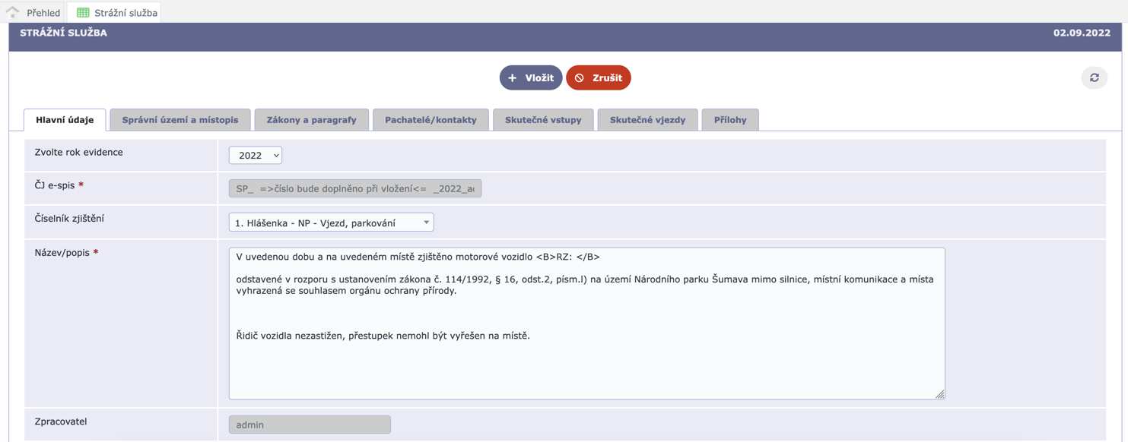
Fotodokumentace a jména videí v systému AXON
Číselník vzorů popisů událostí
Maska pro vygenerování č.j.
Evidence skutečných vstupů a vjezdů
Nastavení evidenčního roku
Obrázek 16 - Formulář pro vložení aktu strážní služby
Pro vložení aktu strážní služby slouží tlačítko + Nový v seznamu aktů. Otevře se nový formulář, kde jsou povinná pole, které je nutné vyplnit před vložením aktu do evidence. Až po vložení „hlavních údajů“ lze akt vložit tlačítkem + Vložit. Povinná pole jsou č. j., které se vygeneruje automaticky, jako unikátní v rámci celé strážní služby NP a CHKO. Dále pak název/popis události a nakonec datum a čas události.

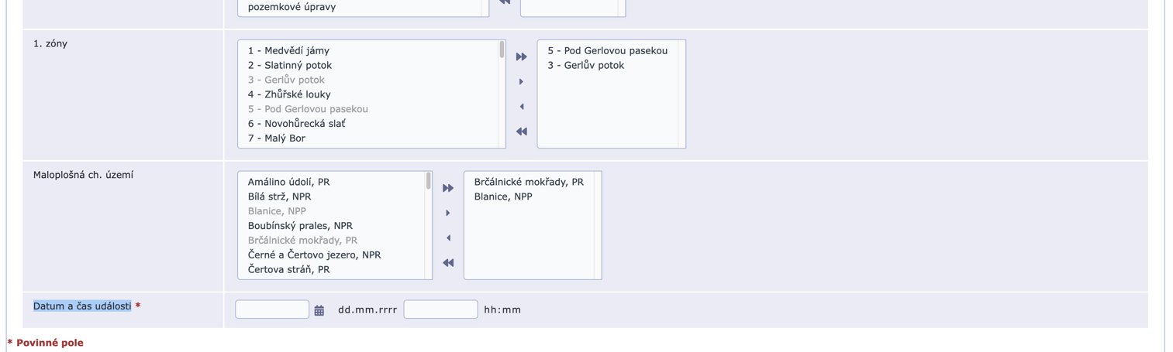
Datum se vkládá pomocí kalendáře, čas se vypisuje ručně
Obrázek 17 - Vložení data a času událostí - povinné pole
Po vložení aktu se přidělí ID (vnitřní číslo aktu) a lze zahájit aktualizaci dalších záložek.

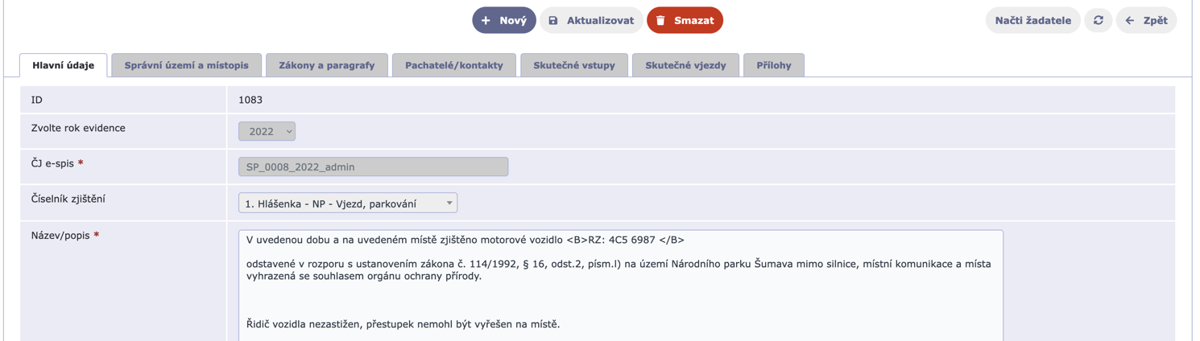
Vygenerované č. j. aktu
Vnitřní ID aktu
Pro odchod z editace aktu
Všechny další úpravy se uloží zde
Obrázek 18 - Vložení dalších údajů do aktu strážní služby - ovládání
Všechny akty u všech hlavních evidencí jsou lokalizovány na správní území obce. Tento údaj je vhodné upřesnit pomocí místopisných bodů. Pokud se jedná o lokalizaci v rámci skutečných/zjištěných vstupů a vjezdů, lze místopis upřesnit v záložce skutečné vstupy a skutečné vjezdy.

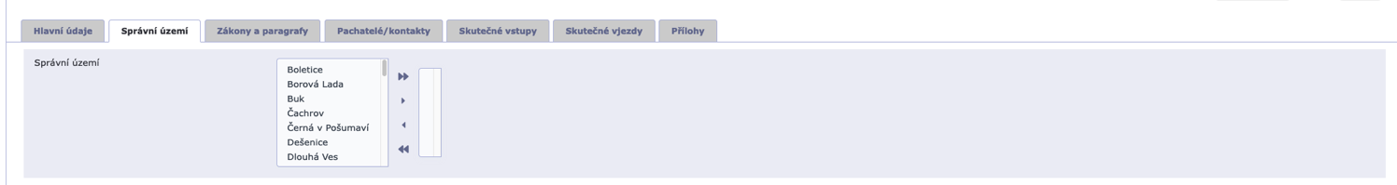
Obrázek 19 - Lokalizace události strážní služby
Záložka zákony a paragrafy slouží k zaznamenání paragrafů porušení zákona ze zjištění v rámci zákona č. 114.

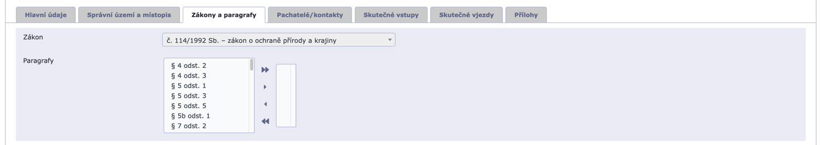
Obrázek 20 - Vícenásobný výběr paragrafu porušení zákona č. 114/92 Sb.
Pro zadání dat v záložce Pachatel/kontakt je připraven rozbalovací seznam kontaktů s našeptávačem. Pokud je zde hledaný kontakt nalezen, pak se zvolí a tlačítkem Aktualizovat uloží do aktu.

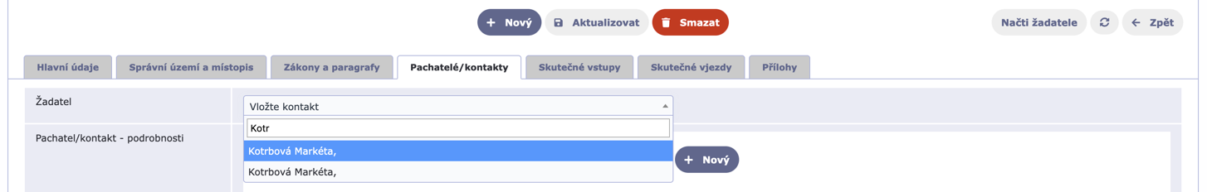
Vložení nalezeného kontaktu do aktu
Aktivní našeptávač
Obrázek 21 - Vyhledání a vložení kontaktu/pachatele
Po uložení se objeví formulář pro případnou opravu chybných údajů u kontaktu.
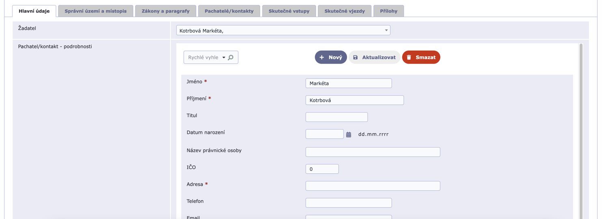
Následně aktualizovat údaje
Zde není např. vypsáno povinné pole Adresa
Obrázek 22 - Aktualizace kontaktu
Pokud není kontakt v seznamu nalezen, vloží se nový do evidence pomocí tlačítka + Nový v rámci záložky kontaktů.

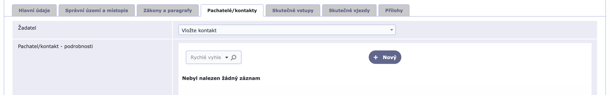
Vložení nového kontaktu
Obrázek 23 - Založení nového kontaktu
Následně se vypíšou údaje o kontaktu (minimálně povinné položky) a dá se + Vložit.
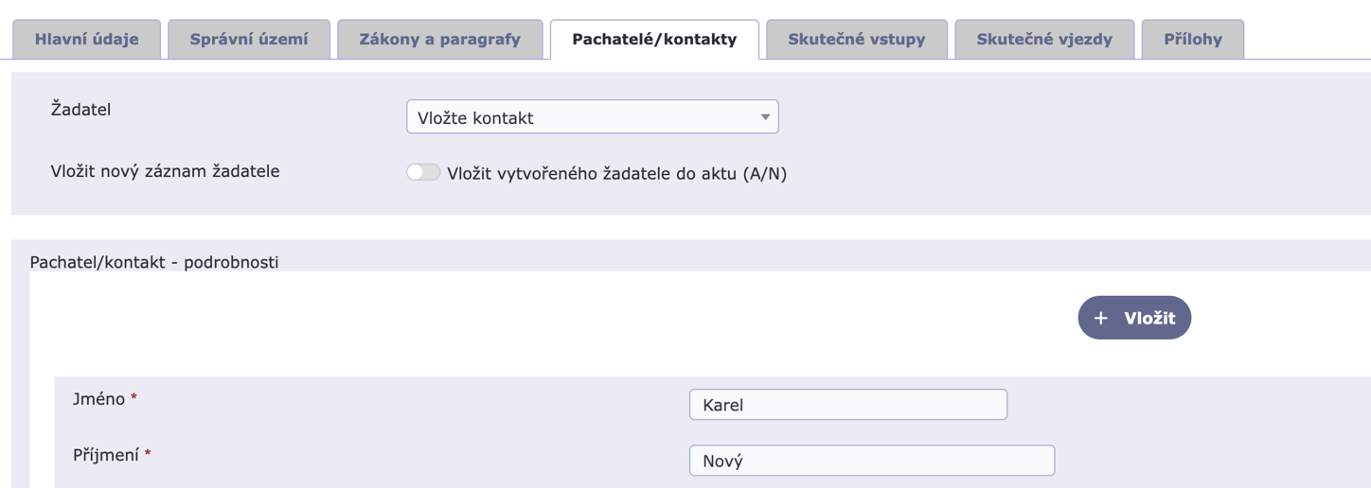
Vložení nového kontaktu
Obrázek 24 - Uložení nového kontaktu
Po vložení se zapne Vložit vytvořeného žadatele do aktu (A/N), které přenese nově vytvořený kontakt do formuláře aktu.
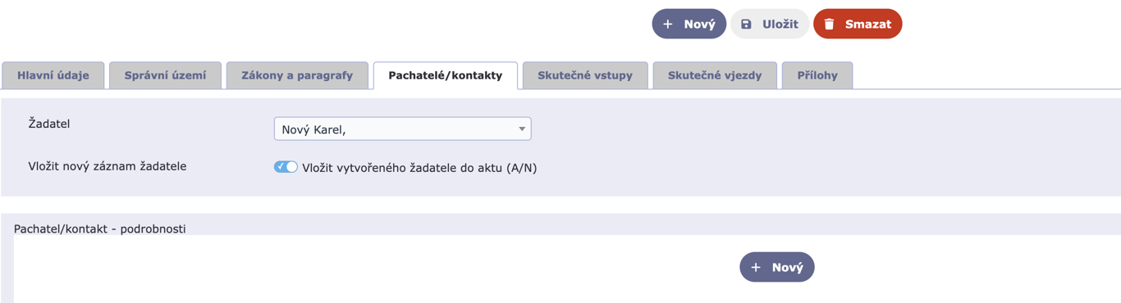
Krok 2 – Uložit akt
Krok 1 – Po vložení nového kontaktu do seznamu (+Vložit)
Obrázek 25 - Načtení nového vytvořeného kontaktu do aktu při jeho uložení

Záložka skutečné vstupy (zelená) a vjezdy (červená) obsahuje zjištění neoprávněných vstupů a vjezdů a doplňuje pomocnou evidenci, kterou tvoří státní správa evidencí na základě povolenek. (Nahlášení před vstupem/vjezdem).

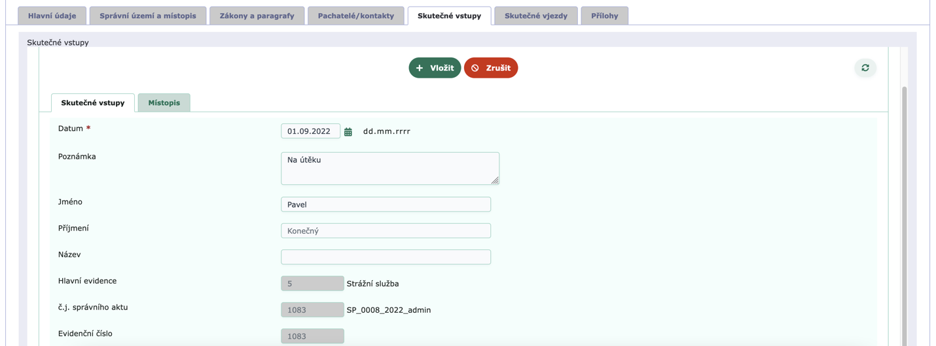
Po vypsání data a kontaktních údajů se zde vloží
Obrázek 26 - Vložení nového skutečného vstupu
Po vložení skutečného vstupu lze dále upřesnit lokalizaci místopisným bodem.
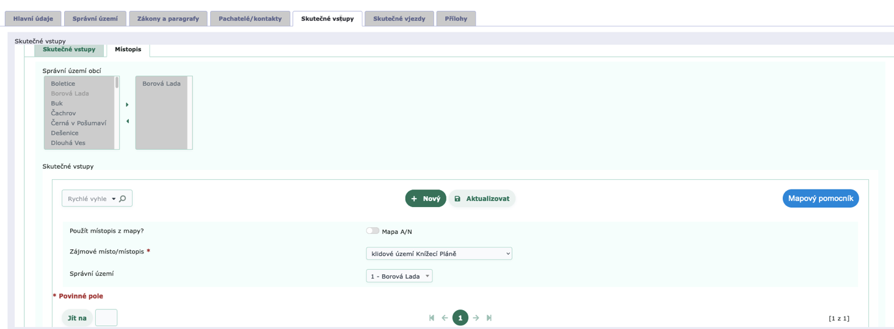
Vložení nového místopisného bodu
Po stlačení Aktualizovat se zeleným nápisem se přenese správní území obce z místopisného bodu do aktu
Obrázek 27 - Upřesnění lokalizace místopisným bodem - ovládání

Spolupráce s mapovým pomocníkem

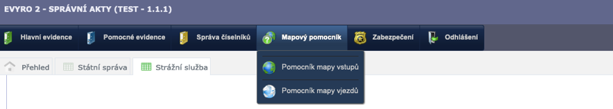
Obrázek 28 - Mapový pomocník - menu
Postup získání bodu lokalizace pro místopis.

Pro vložení nového bodu do místopisu lze zvolit dva přístupy. Za prvé lze po stlačení tlačítka + Nový místopisu vybrat ze seznamu nabízených bodů:

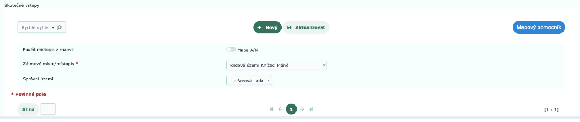
Obrázek 29 - Vložení místopisného bodu
Pro lokalizaci aktů státní správy a koordinačního výboru je zvolena sada bodů z map (významné body), včetně středů chráněných maloplošných území NP a CHKO. (červená barva formulářů i bodů v mapě)
Pro lokalizaci skutečných vstupů je zvolena sada bodů středů chráněných maloplošných území NP a CHKO, které mají upraven režim vstupu do tohoto území. (zelená barva formulářů i bodů v mapě)

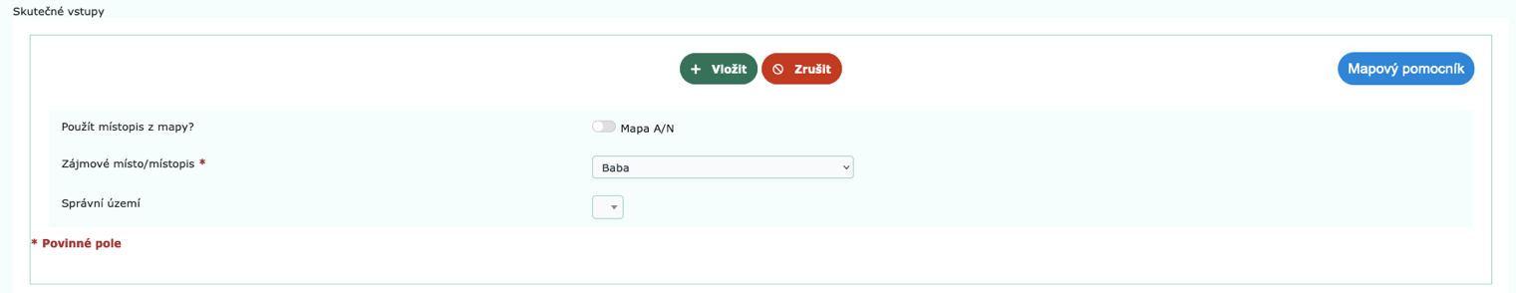
Výběr z mapy
Obrázek 30 - Využití mapového pomocníka
Po zvolení místopisného bodu ze seznamu se stiskne tlačítko + Vložit. Záznam se vloží o otevře se další prázdný formulář pro vkládání. Pokud již není třeba vložit další bod, stiskne se tlačítko Zrušit.

Jako druhý způsob lze použít mapového pomocníka po stisknutí tlačítka Mapový pomocník.

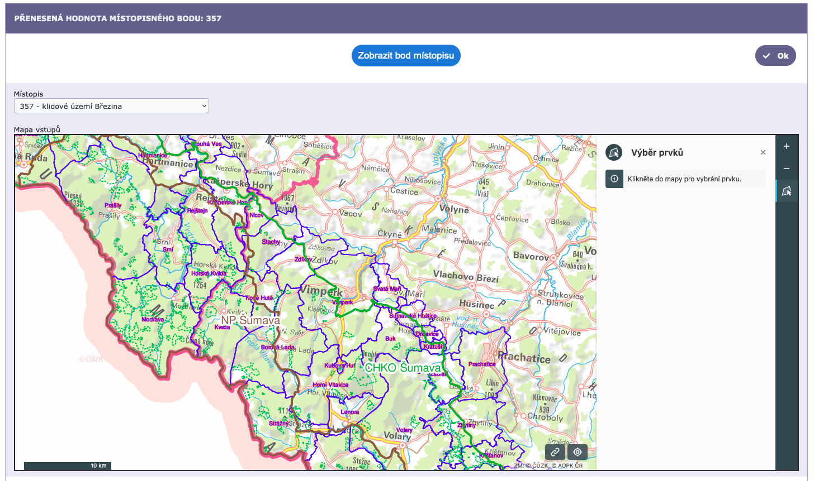
Ovládání myší nebo tlačítky +, - nového místopisného bodu
Režim výběru z mapy
Potvrzení výběru a zavření mapy
Zobrazení vybraného bodu v mapě
Obrázek 31 - Mapový pomocník - výběr z mapy
Pro zobrazení zvoleného bodu použijeme tlačítko Zobrazit bod místopisu.

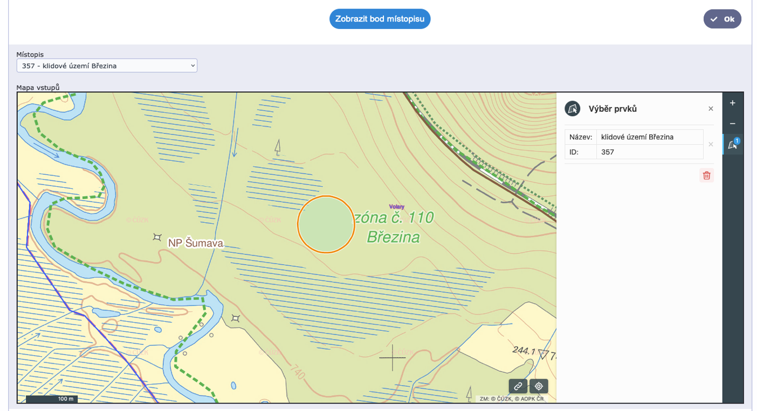
Informace o bodu z mapy
Výběrem z mapy
Zobrazený bod
Obrázek 32 - Mapový pomocník - zobrazení v mapě
Další informace vztažené ke vstupům nebo vjezdům k vybranému bodu jsou pod zobrazeny mapou.

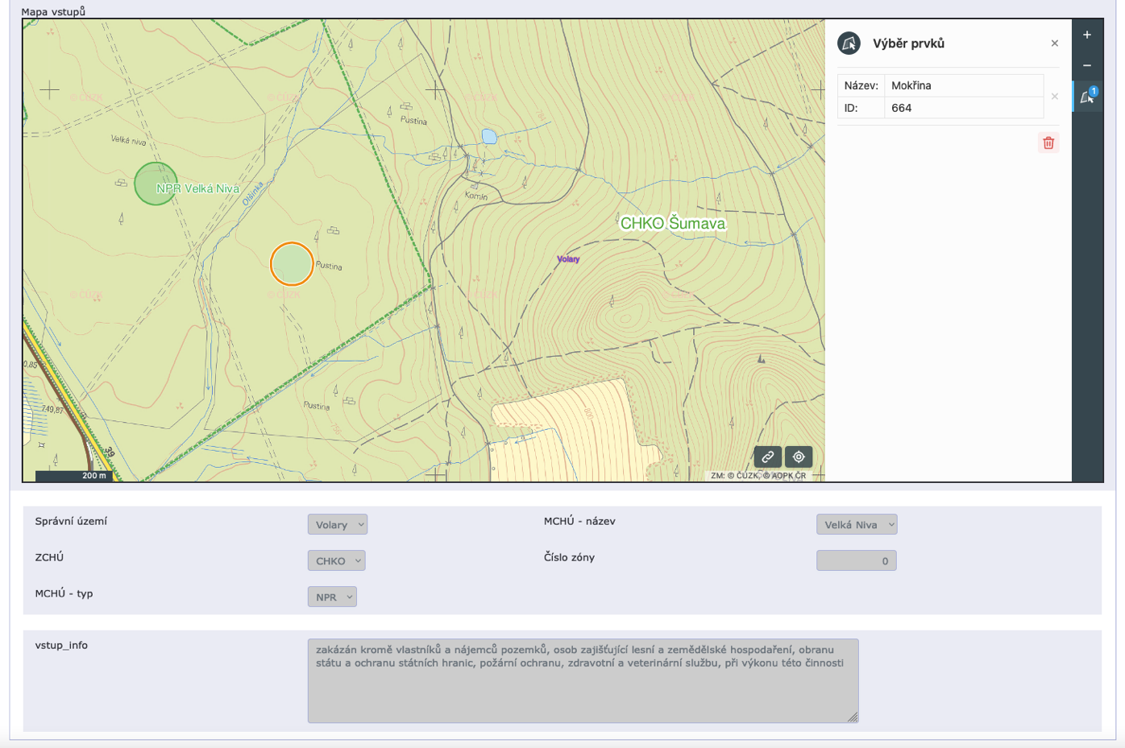
Informace o bodu
Zvolený bod
Obrázek 33 - Mapový pomocník a další informace
Bod lze zvolit přímo z mapy (zelené nebo červené kolečko). Po stlačení Ok se bod použije a uchová se pro použití v evidenci vstupů nebo vjezdů – podle typu mapového pomocníka.

Po návratu do evidence vstupů/vjezdů se zaškrtne pole Mapa A/N a po stlačení Aktualizovat se uloží zvolený bod z mapy.

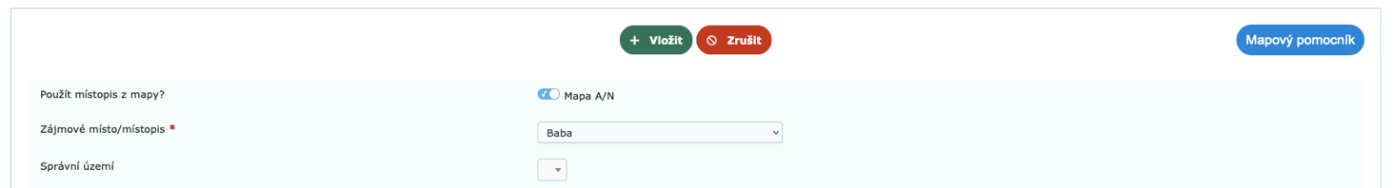
Použít bod z mapy


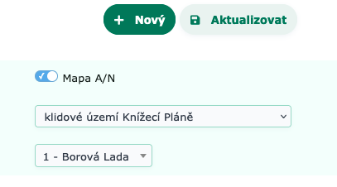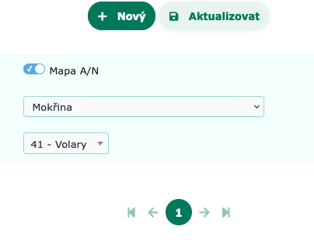
Po uložení se objeví zvolený bod v seznamu, včetně správního území obce
Uložit bod místopisu
Obrázek 34 - Postup uložení místopisného bodu
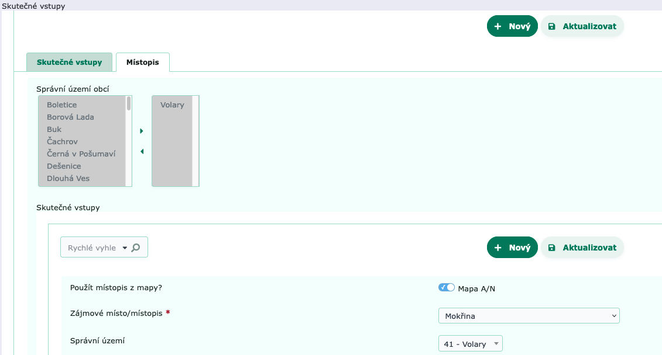
Podruhé se stlačí tlačítko a Správní území se uloží do paměti
Potřetí se stiskne tlačítko Aktualizace celého skutečného vstupu a správní území se uloží do evidence
Obrázek 35 - Uložení správního území obce
Pro přenesení a uložení bodu místopisu, spojení se správním územím obce a uložením do evidence vstupů a správních území se tedy použijí tlačítka: 2 x Aktualizovat (dole) u evidence místopisného bodu a 1 x Aktualizovat (nahoře) u skutečných vstupů nebo vjezdů.

Obdobně se pracuje se záložkou skutečných vjezdů, kde se pro uložení použije Aktualizovat s červeným nápisem.

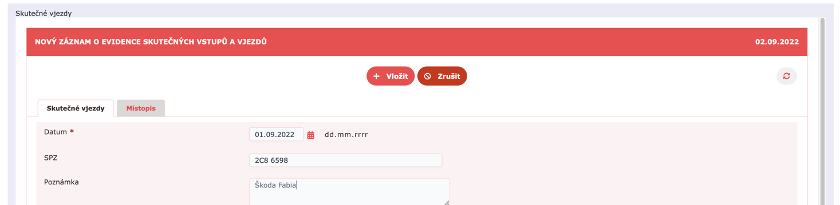
Obrázek 36 - Obdobně vložení skutečného vjezdu
Záložka přílohy obsahuje fotodokumentaci, jména videosouborů v systému AXON, obraz pokutového bloku, …

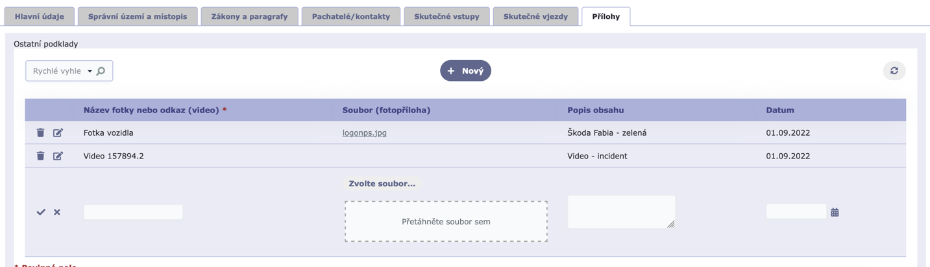
Obrázek 37 - Evidence fotodokumentací a seznam videí na Cloudu AXON
Ovládání je obdobné jako v ostatních seznamech aktu. Pro upřesnění způsobu ovládání použijte informace ze sekce státní správy, kde se prvky programu ovládají obdobně.

Evidence LESIS (povolenky pro podnikatele a ostatní povolenky)

Tato evidence je online propojením systémů EsaDB a LESISu. Údaje o povolenkách LESISu jsou s aktuální platností. Aktualizace údajů je automatická.

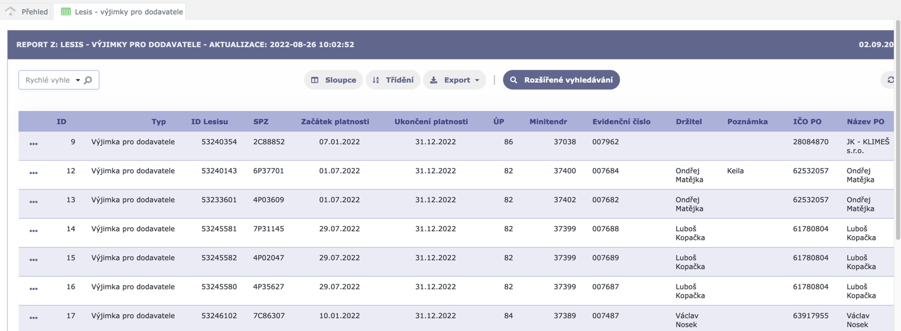
Obrázek 38 - Evidence LESISu výjimek pro dodavatele
Evidenci lze prohledávat a v hlavičce seznamu je údaj o čase poslední aktualizace.

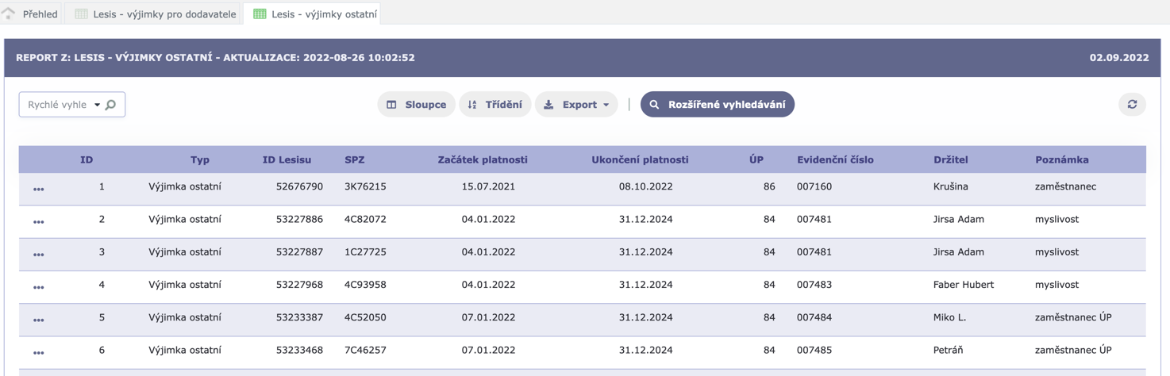
Obrázek 39 - Evidence LESISu výjimek ostatních

Zpracování přestupků a blokových pokut
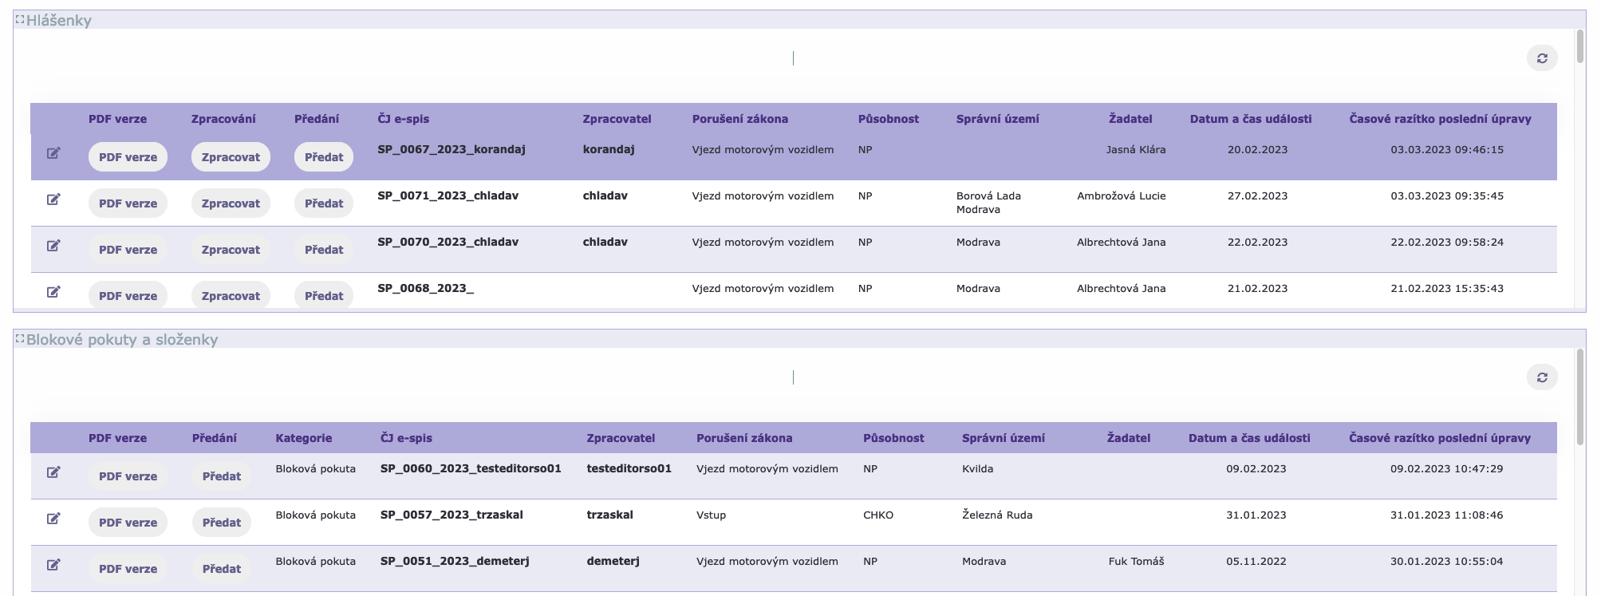
Předání blokové pokuty k dalšímu řešení (vedoucím přestupků)
PDF verze hlášenky pro spisovou službu
Převzetí/kopie dat hlášenky do evidence státní správy – přestupky/příkaz
Předání hlášenky, která není podkladem přestupku k dalšímu řešení (vedoucím přestupků)
Prohlížení hlášenky/blokové pokuty před zpracováním

Obrázek 40 - Úvodní stránka role přestupek - seznamy hlášenek a blokových pokut
Po uložení hlášenky/blokové editorem strážní služby, objeví se tato hlášenka v seznamu hlášenek, resp. blokových pokut. Editor státní správy s rolí přestupky řeší podklad pro řízení vzhledem k informacím, které má v ikoně prohlížení hlášenky/blokové pokuty. Ta se otevře v novém okně prohlížeče.

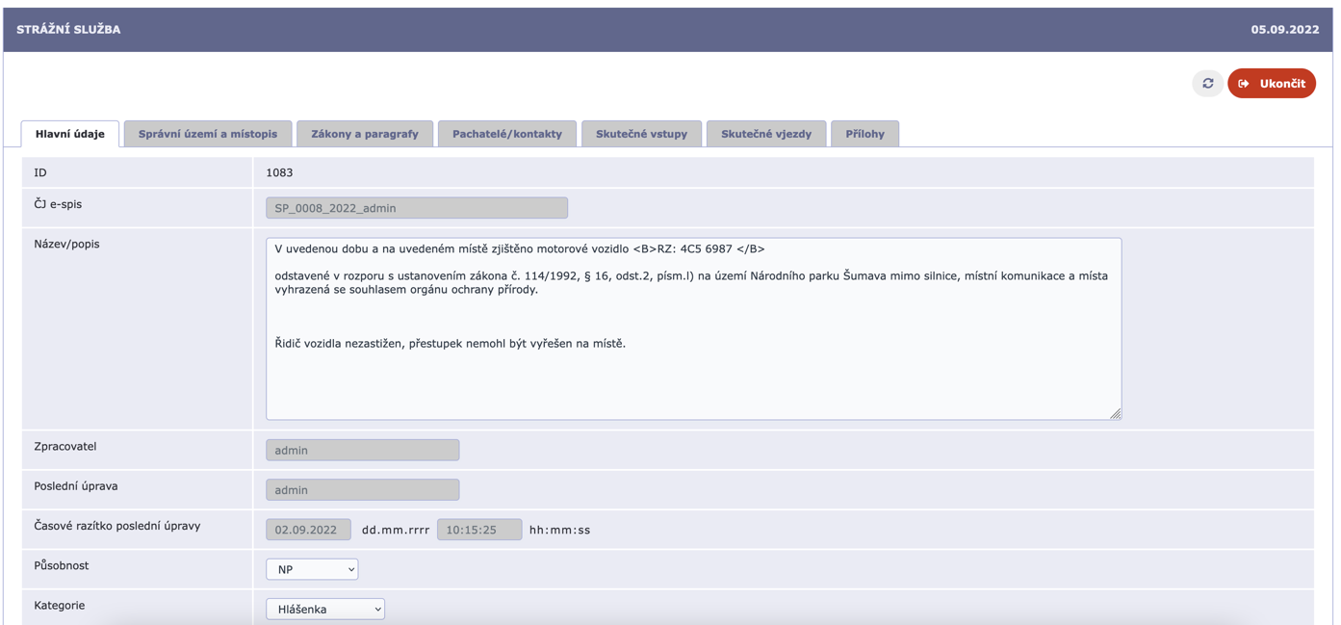
Prohlížení hlášenky strážní služby
Ukončení prohlížení hlášenky
Obrázek 41 - Prohlížení evidence strážní služby - hlášenka/bloková pokuta
Až editor rozhodne, zda hlášenka je či není podkladem pro přestupek, zvolí Zpracovat nebo Předat.

Nejprve se automaticky vygeneruje PDF podoba celé hlášenky, včetně příloh.

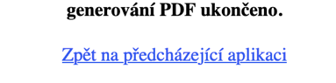
Obrázek 42 - PDF hlášenka byla úspěšně vygenerována
Po stlačení „Zpět na předcházející aplikaci“ se stránka přesměruje na evidenci státní správy, kde se otevře nově vytvořený formulář aktu státní správy - přestupek, který obsahuje veškerá data z hlášenky. Kategorie aktu se nastaví na příkaz a název/popis se doplní o č.j. hlášenky. Přenesou se všechny záznamy, které udělal editor strážní služby, včetně pomocných evidencí (kontakt, skutečné vstupy a vjezdy a přílohy – fotodokumentace, seznam videí v systému AXON a do seznamu příloh se vloží vygenerovaná hlášenka ve formátu PDF.

Editor státní správy s rolí přestupky doplní č.j. aktu a datumy od a do (tato role je může doplnit později) a použije tlačítko Aktualizovat.

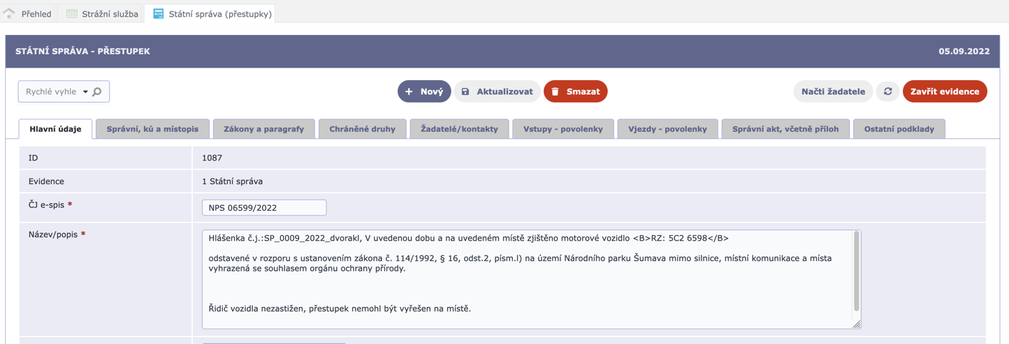
Ukončení editace přestupku
Uložení změn
Záložka přestupku (státní správa)
Obrázek 43 - Editace aktu přestupku
Pak může začít zpracovávat ostatní záložky svého aktu (např. připojit rozhodnutí, příkaz, …)

Pokud se rozhodne hlášenku předat vedoucímu přestupků k dalšímu řešení, pak použije tlačítko Předat.
Automaticky se vygeneruje PDF podoba hlášenky.

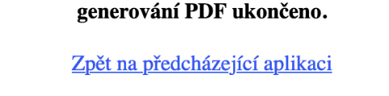
Obrázek 44 - PDF hlášenka/bloková pokuta byla úspěšně vygenerována
Po přechodu na předcházející aplikaci napíše poznámku pro vedoucího přestupků, kde napíše co emailem posílá.
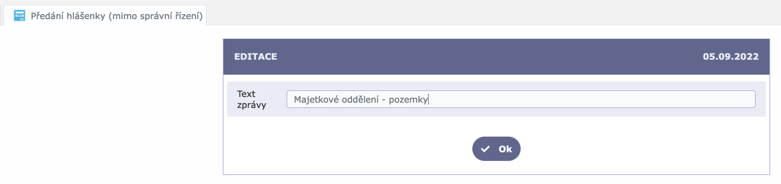
Obrázek 45 - Poznámka pro předání hlášenky/blokové pokuty
Po stisknutí tlačítka OK se zpráva s přiloženou hlášenkou ve formátu PDF odešle na emailovou adresu vedoucích přestupků.

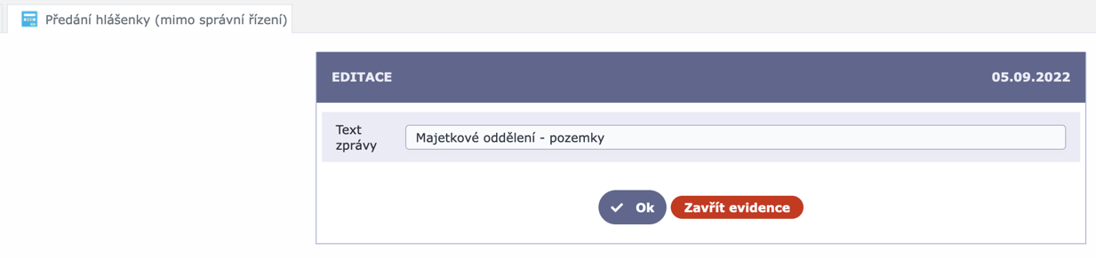
Obrázek 46 - Hlášenka/bloková pokuta byla úspěšně předána
Pak lze Zavřít evidenci a vrátit se do systému EsaDB.

Obdobně funguje předání blokové pokuty.

Vyhledávání evidencí

Pro vyhledávání v uložených údajích jednotlivých hlavních evidencí (mimo LESISu) slouží záložka Vyhledávání evidencí. Vyhledání je umožněno podle jednoho zvoleného kritéria i podle libovolných kombinací jednotlivých kritérií.

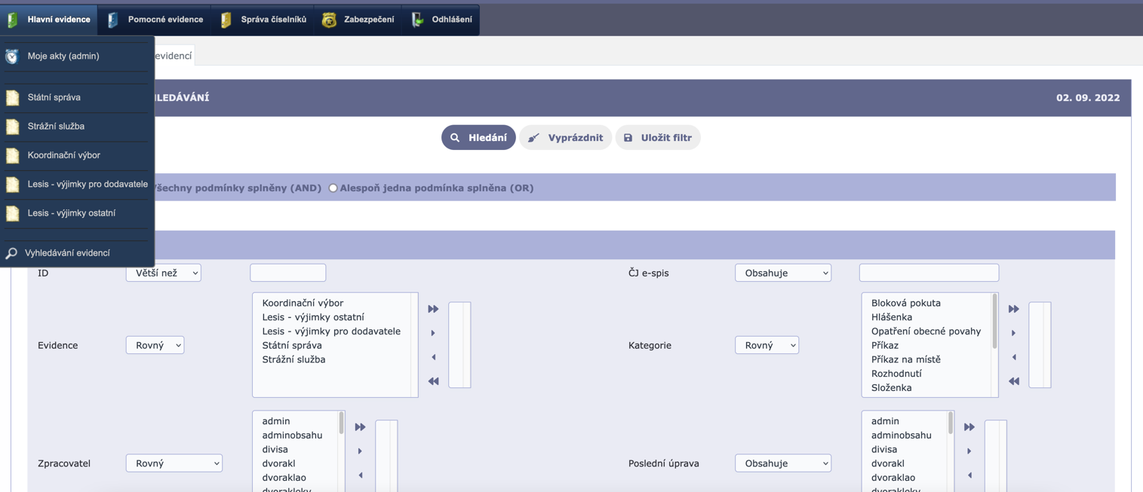
Definice podmínky
Vyhledání aktu ve všech hlavních evidencích
Uložení požadavku
Odeslání požadavku
Volba hodnot
Hledaná položka
Obrázek 47 - Vyhledávací centrum hlavních evidencí aktů

Pomocné evidence

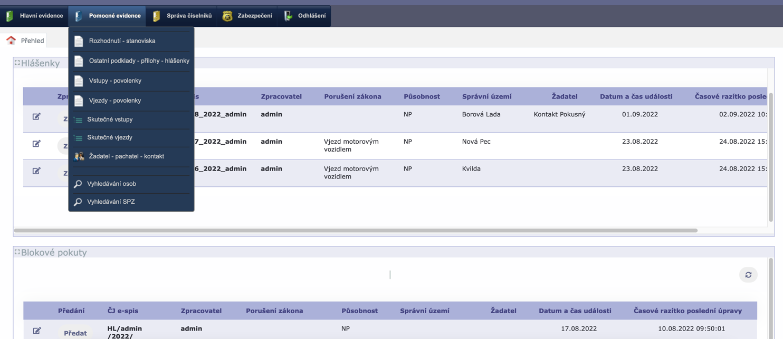
Vyhledání osob a SPZ napříč všemi evidencemi
hodnot
Evidence kontaktů z aktů (žadatel, přestupce, …)
hodnot
Evidence skutečných vstupů a vjezdů evidované státní správou a strážní službou
hodnot
Evidence povolenek vstupů a vjezdů do území
hodnot
Evidence rozhodnutí, stanovisek a ostatních aktů ve formátu PDF
hodnot
Evidence ostatních podkladů a příloh ve formátu JPG, ale i PDF, …
hodnot
Obrázek 48 - Přehled pomocných evidencí a vyhledávání v nich

Dalším zjednodušeným způsobem je vyhledávání týkající se Pomocných evidencí. Pomocné evidence jsou seznamy dat vzniklé z údajů hlavních evidencí. Jedná se o rychlý způsob vyhledávání ve vjezdech vozidel, vstupech osob, ve vydaných správních aktech i v osobách žadatelů (pachatelů přestupků), kdy již známe nějaké vstupní údaje např. RZ vozidla, příjmení osoby apod. Tato funkce je rovněž i přípravou na budoucí funkce programu např. jednoduché mobilní aplikace pro pracovníky strážní služby.

Evidence rozhodnutí, stanovisek, …

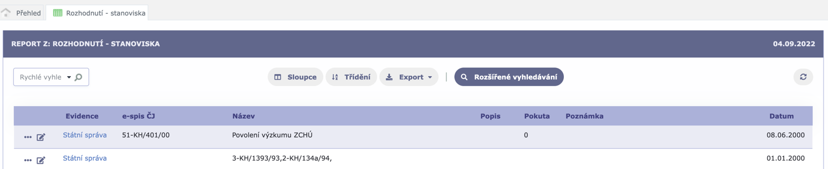
Odkaz na akt hlavní evidence
Obrázek 49 - Evidence rozhodnutí a stanovisek
Zobrazení informace o pokutě – bez oprávnění přestupky nebo strážní služba
hodnot

Obrázek 50 – Zobrazení pokut bez oprávnění
Je zobrazena pouze informace o existenci pokuty, a to červenou barvou u položky a hodnota pokuty je nahrazena *****. Pro oprávněné role je zobrazena pokuta svou hodnotou.

Obrázek 51 - Zobrazení pokut s oprávněním

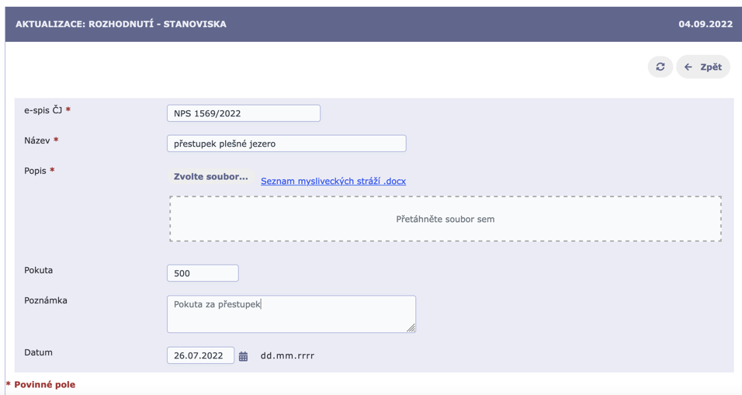
Formulář s oprávněním
Obrázek 52 - Formulář pro evidenci rozhodnutí a stanovisek

Evidence ostatních dokumentů, příloh

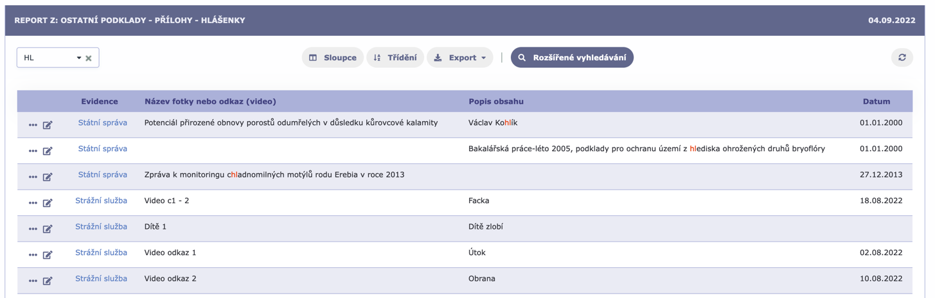
Určeno hlavně pro fotodokumentaci (JPG) a odkazy na videa (AXOX)
Obrázek 53 - Evidence ostatních dokumentů a příloh
Ovládání je obdobné jako u evidence Rozhodnutí, …

Evidence povolenek vstupů a vjezdů

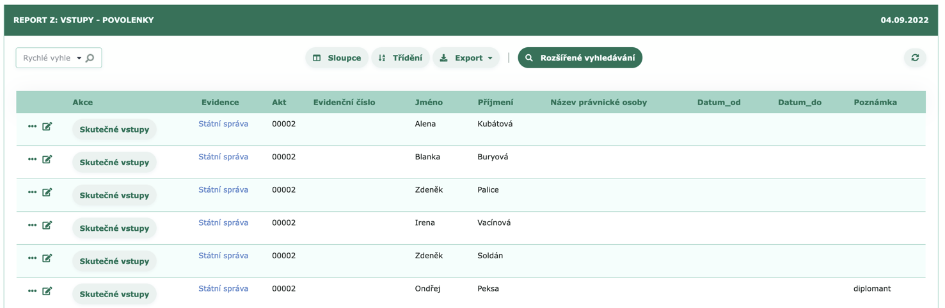
Akt hlavní evidence, kde byla povolenka zaevidována
hodnot
Vložení skutečnýc vstupů, resp. vjezdů státní správou
hodnot
Obrázek 54 - Evidence povolenek vstupu státní správy
Evidence povolenek je odlišena barevně: vstupy zeleně, vjezdy červeně.
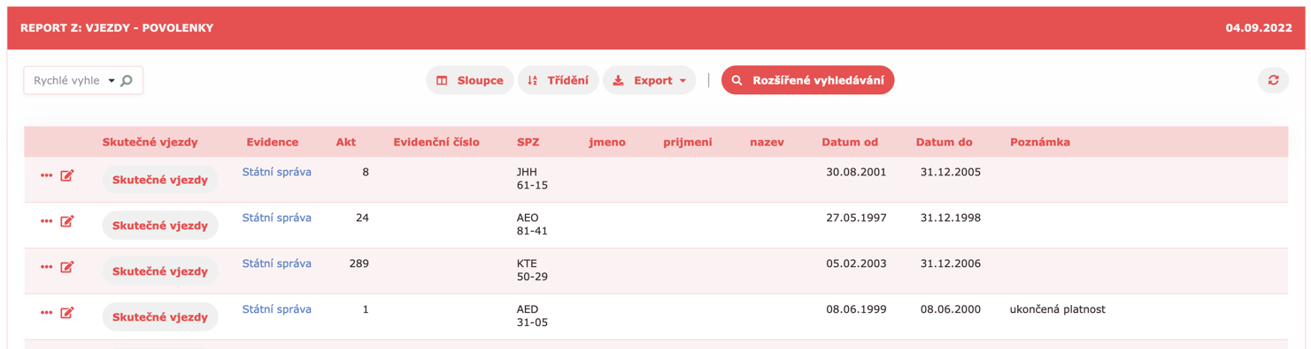
Obrázek 55 - Evidence povolenek vjezdu státní správy

Evidence skutečných vstupů a vjezdů

Skutečné vstupy

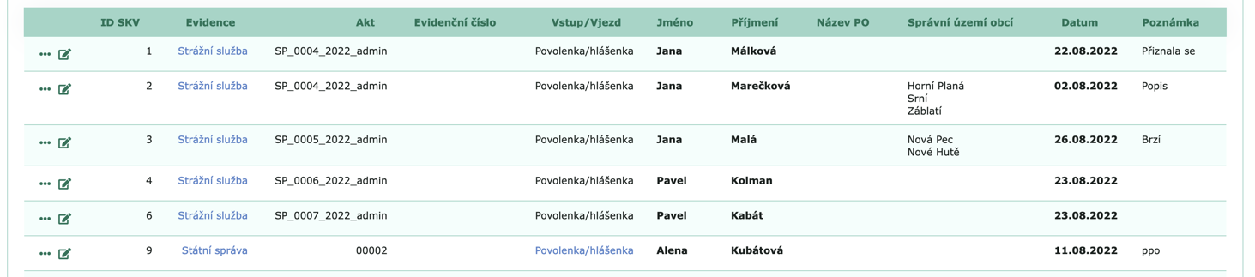
Skutečné vstupy evidované státní správou – odkaz na povolenku
hodnot
Skutečné vstupy evidované strážní službou – odkaz na akt
hodnot
Obrázek 56 - Evidence skutečných vstupů
Obdobně u skutečných vjezdů

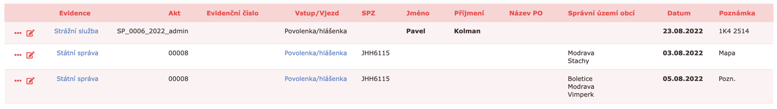
Obrázek 57 - Evidence skutečných vjezdů

Evidence žadatelů, pachatelů, kontaktů, …

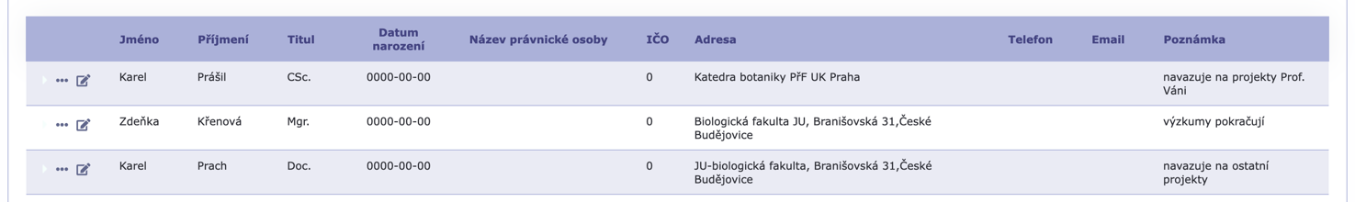
Obrázek 58 - Evidence žadatelů, kontaktů, pachatelů, ...
Evidence vzniká v záložce žadatel, kontakt příslušného aktu.

Vyhledávání osob

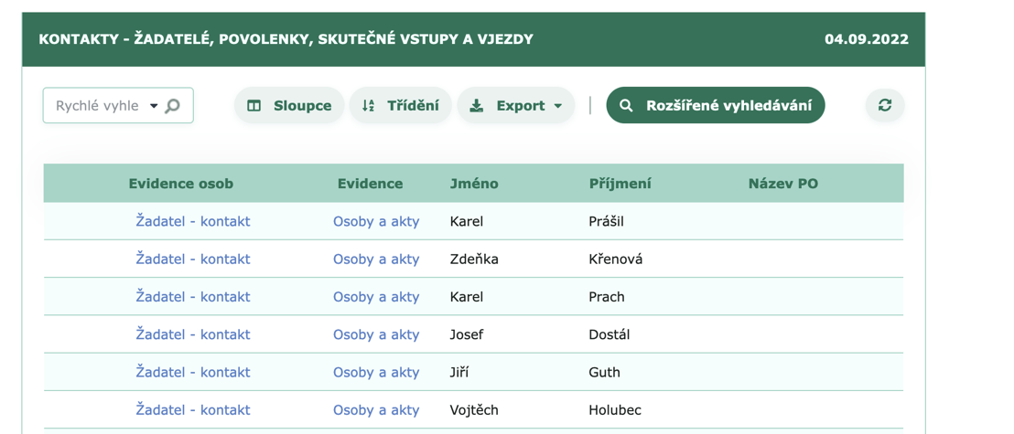
Evidence žadatelů
hodnot
Seznam všech aktů, kde je evidován kontakt
hodnot
Obrázek 59 - Seznam vyhledaných osob
Rozšířené vyhledávání

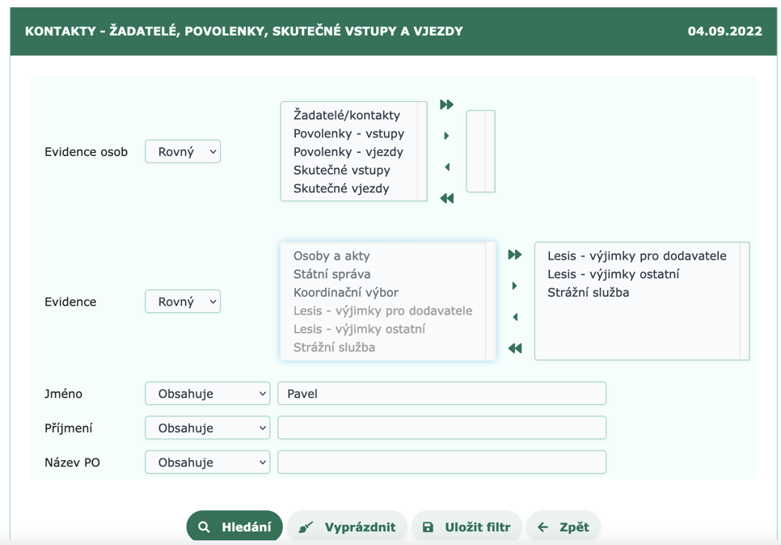
Výběr hlavní evidence aktů
hodnot
Výběr zdrojové evidence osob
hodnot
Obrázek 60 - Parametry vyhledávání
Výsledek

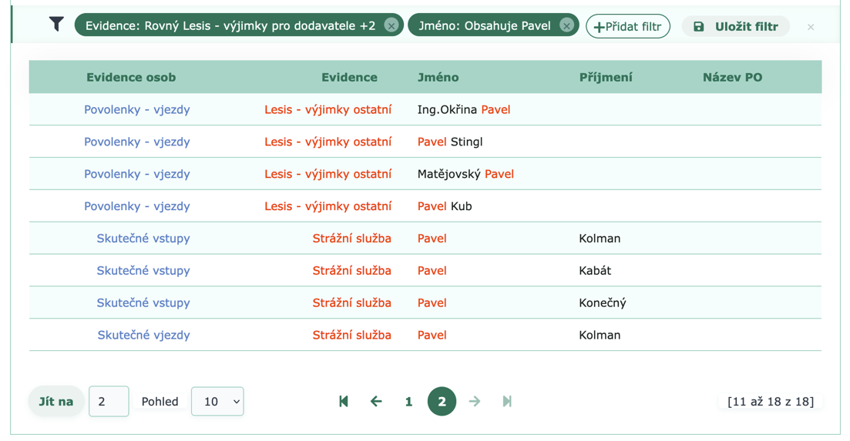
Obrázek 61 - Výsledek vyhledávání
Obdobně funguje vyhledávání SPZ

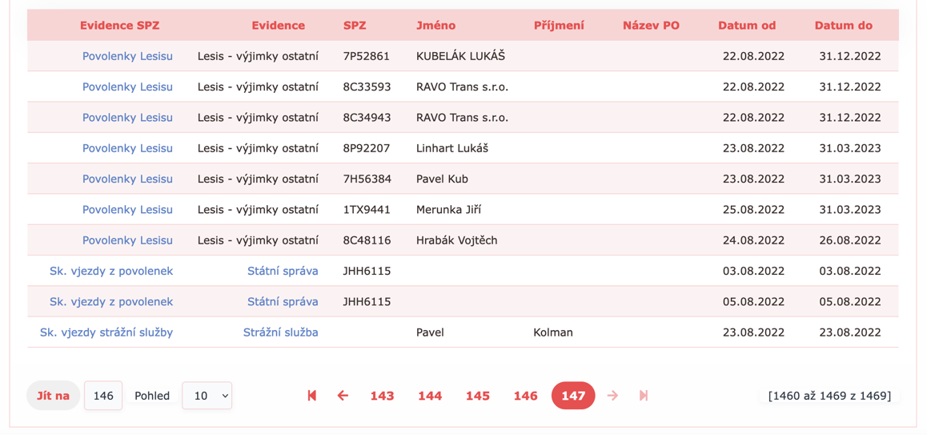
Obrázek 62 - Seznam vyhledaných SPZ
Výsledek

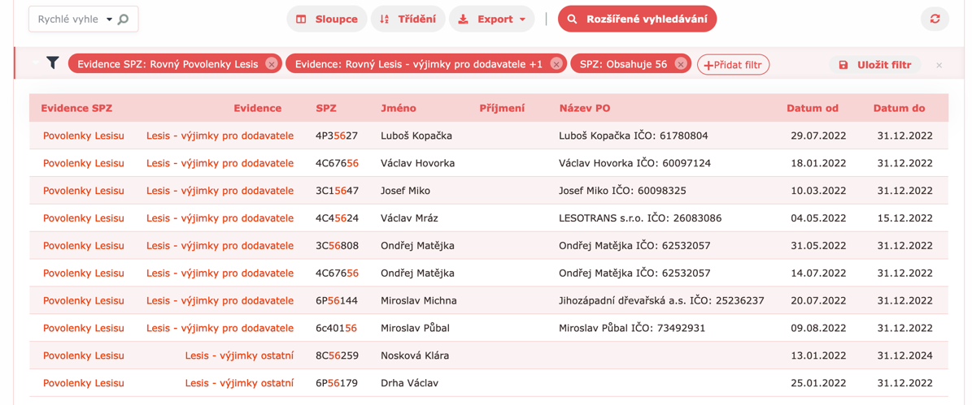
Obrázek 63 - Výsledek vyhledávání

Číselníky

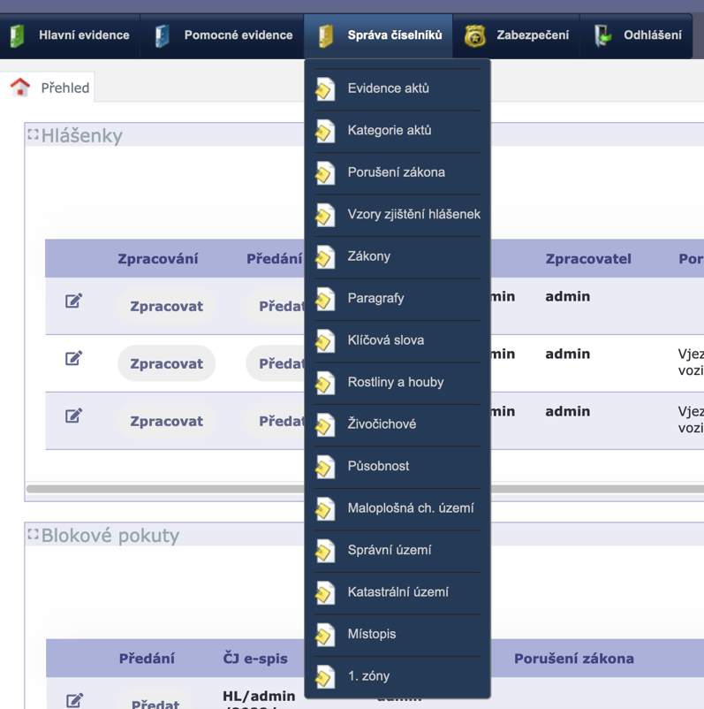
Obrázek 64 - Číselníky systému EsaDB
Správa číselníků je svěřena Administrátorům systému. Seznam a obsah číselníků je součástí technické dokumentace systému.

Obsahy jednotlivých číselníků lze doplňovat. Jedná se jak o klíčová slova, tak i o další údaje uvedené v jednotlivých číselnících. Veškeré návrhy lze směrovat na obsahového administrátora systému.

Menu Evidence stráží
Evidence jednotlivých typů stráží s napojením na jejich průkazy a odznaky. Součástí číselníky evidence stráží.
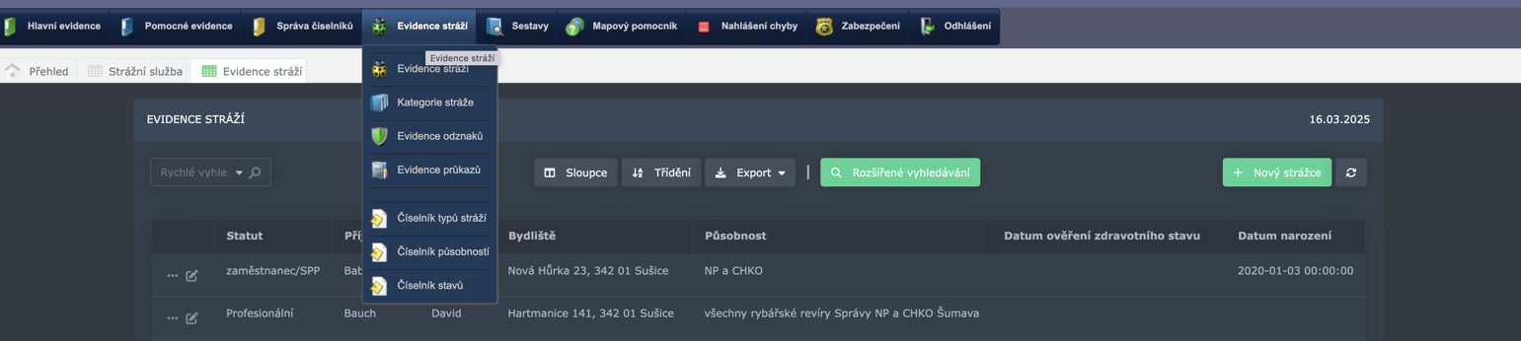
Obrázek 65 - Menu Evidence stráží

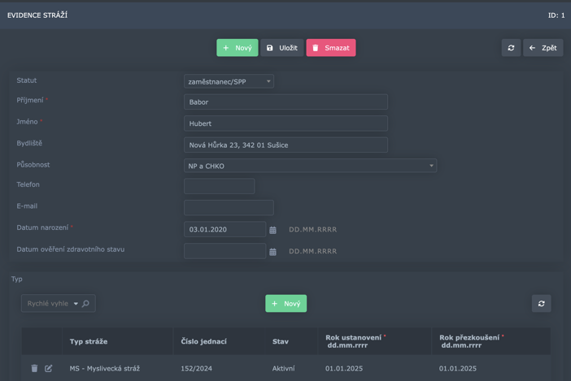
Evidence stráží
Obrázek 66 - Evidence stráží
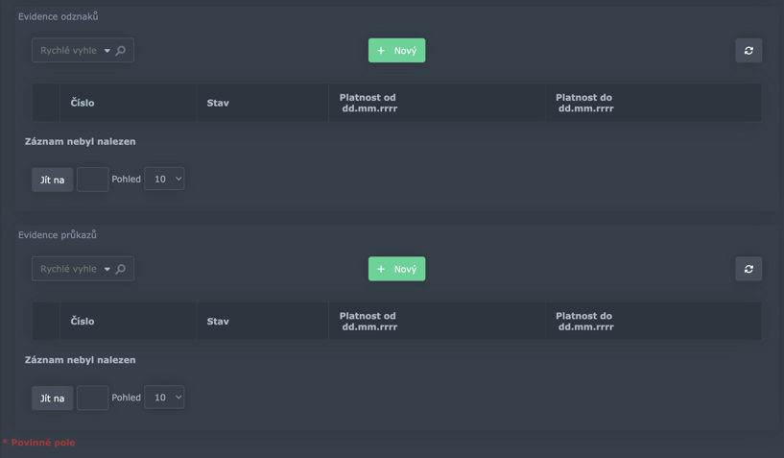

Kategorie stráží
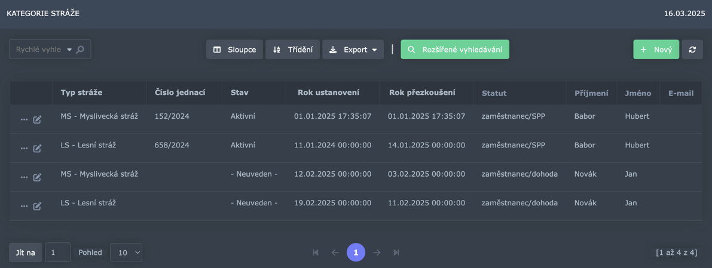
Obrázek 67 - Kategorie stráží

Evidence odznaků a průkazů
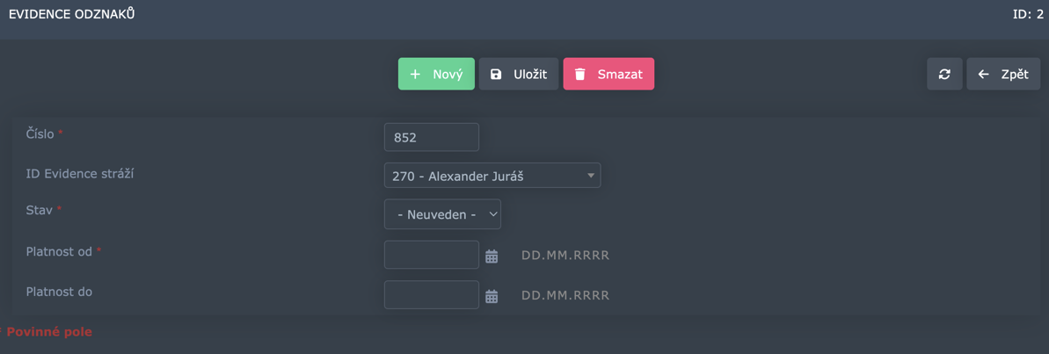
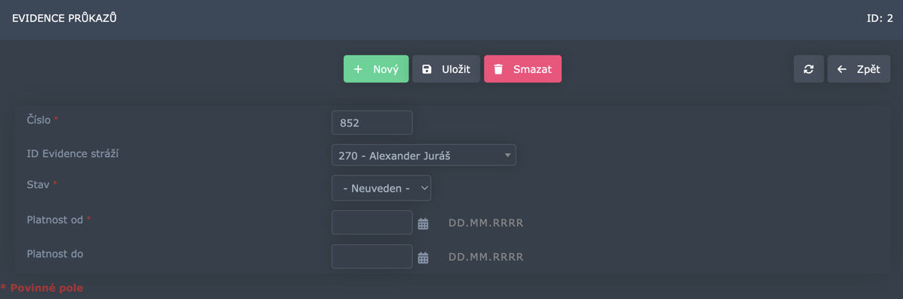
Obrázek 68 - Evidence odznaků a průkazů

Sestavy
V této sekci jsou nástroje pro tvorbu pokročilých dotazů do hlavních evidencí EsaDB. Jsou zde také již vytvořené zákaznické sestavy (Reporty), které využívají pokročilejší algoritmy dotazování.
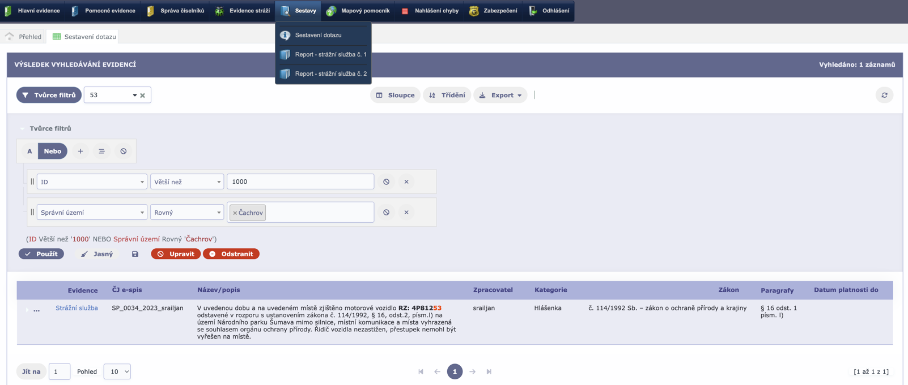
Obrázek 69 - Sestavy - ukázka tvůrce filtrů
Tvůrce filtrů je vizuální nástroj pro sestavení tzv. SQL dotazu do databáze.
Lze využít podmínek, seznamů dat v položkách, operátorů, závorek v rámci dotazu. Pro plné použití je třeba absolvovat školení u Administrátorů systému EsaDB.

Menu nahlášení chyby
Zde může libovolný uživatel nahlásit Administrátorovi chybu v systému EsaDB. Pro nahlášení chyby využije uživatel průvodce.
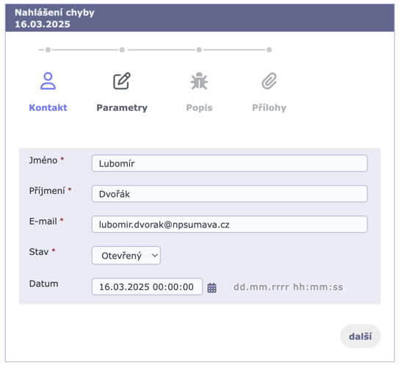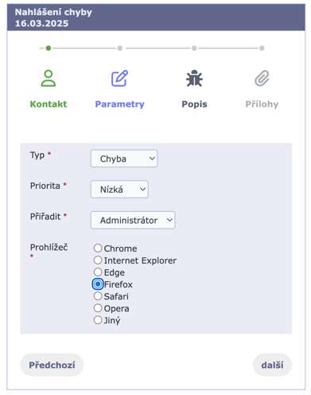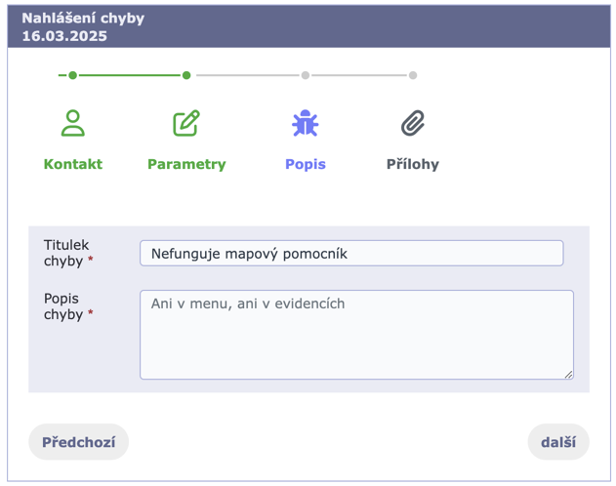
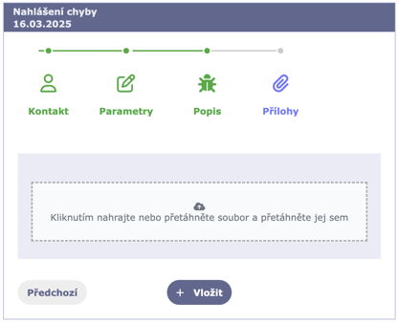
Obrázek 70 - Průvodce nahlášení chyby EsaDB

Zabezpečení

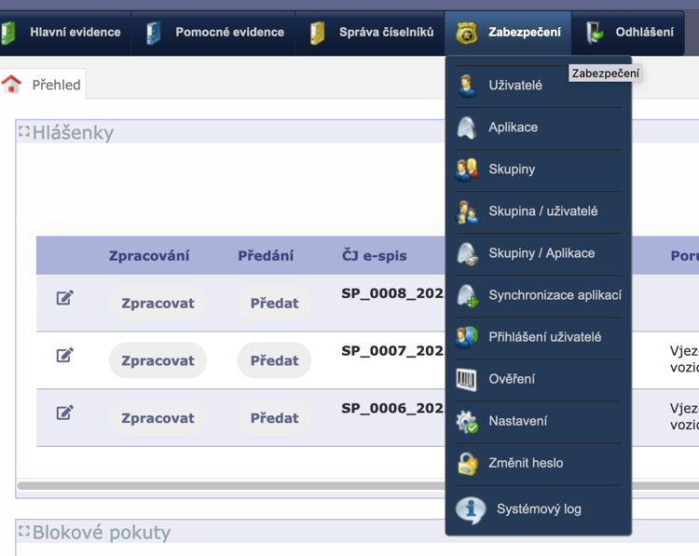
Obrázek 71 - Systém zabezpečení systému EsaDB
Správa zabezpečení je svěřena Administrátorům systému. Nastavení a využití systému zabezpečené je popsáno v příručce Administrátora a je součástí technické dokumentace systému.

Uživatelské oprávnění dovoluje využití některých nástrojů zabezpečení

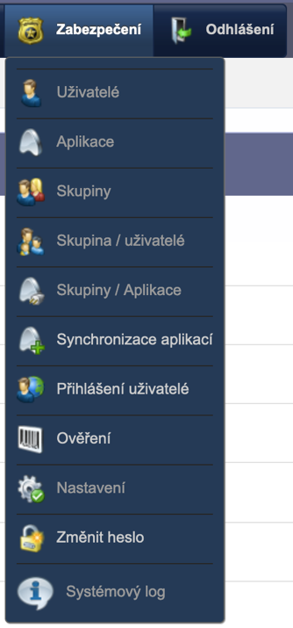
Obrázek 72 - Systém zabezpečení systému EsaDB pro roli editora
- Seznam přihlášených uživatelů
- Nastavení dvoufázového ověření
- Změna hesla
Tlačítko Odhlásit slouží k ukončení aplikace

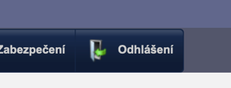
Obrázek 73 - Tlačítko Odhlásit

Oprávnění jednotlivých osob

Všechny osoby, které využívají systém, se přihlašují pod svým přiděleným jménem a heslem a autorizují se dvoufaktorově (2fa).

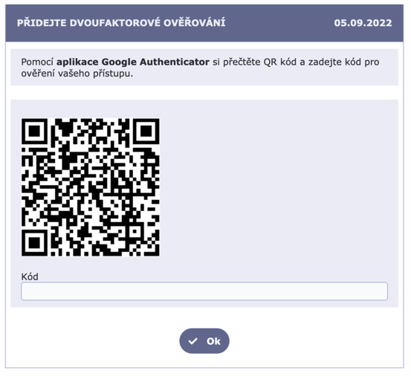
Obrázek 74 - Aktivace dvofaktorového ověřování

Pracovník oddělení informatiky a GIS nainstaluje aplikaci do mobilního telefonu s OS Android. (např. Google Authenticator nebo FreeOTP).
Touto aplikací se oskenuje podobný QR kód a získá se 6 místné číslo, které se zadá do položky kód.
Takto se uživatel autorizuje pro používání 2fa.
Přihlášení pak probíhá tak, jak je uvedeno na začátku této příručky.

Přístupy pro jednotlivé pracovníky zajišťuje jejich nadřízený nejlépe formou souhrnných požadavků za jím vedený útvar, ve kterém bude definovat jednotlivé požadované role pracovníků (např. administrátoři evidencí,
editoři evidencí, uživatelé s prohlížením).

Seznam rolí systému EsaDB: Role:
ID role | Jméno role | Popis role
1 | Administrátor | Technický správce systému EsaDB – všechna oprávnění
7 | Administrátorobsahu | Obsahový správce systému EsaDB – všechna oprávnění mimo nastavení zabezpečení
5 | Editor koordinační výbor | Editor aktů hlavní evidence koordinačního výboru s možností nahlížet do dalších evidencí a evidovat pomocné evidence
6 | Editor státní správy | Editor aktů hlavní evidence státní správy s možností nahlížet do dalších evidencí a evidovat pomocné evidence
4 | Editor strážní služby | Editor aktů hlavní evidence strážní služby s možností nahlížet do dalších evidencí a evidovat pomocné evidence. Oprávnění vidět a zapisovat pokuty.
3 | Pozorovatel | Možnost nahlížet do evidencí
8 | Přestupky | Editor aktů hlavní evidence státní správy s možností nahlížet do dalších evidencí a evidovat pomocné evidence, oprávnění zpracovávat přestupky a předávat ostatní podklady (hlášenky, blokové pokuty) vedoucímu přestupků. Oprávnění vidět a zapisovat pokuty.
9 | Vedoucí přestupků | Editor aktů hlavní evidence státní správy s možností nahlížet do dalších evidencí a evidovat pomocné evidence, oprávnění zpracovávat přestupky a předávat ostatní podklady (hlášenky, blokové pokuty) vedoucímu přestupků. Oprávnění vidět a zapisovat pokuty. Oprávnění zpracovat ostatní podklady strážní služby mimo přestupky.
10 | Evidence stráží | Editor evidence stráží a všech jejich pomocných evidencí

Tabulka 1 - Seznam rolí systému EsaDB

Modul pro Příkaz ředitele 185/2022
Modul slouží pro evidenci nařízenou příkazem ředitele č. 185/2022. Jedná se o evidenci vstupů do klidových území NP.

Odkaz pro přihlášení do modulu PŘ185 (z intranetu i internetu):
https://esadb.npsumava.cz/pr185/

Odkaz pro přihlášení do modulu PŘ185 – testovací verze (z intranetu i internetu):
https://esadb8.npsumava.cz/pr185_test/
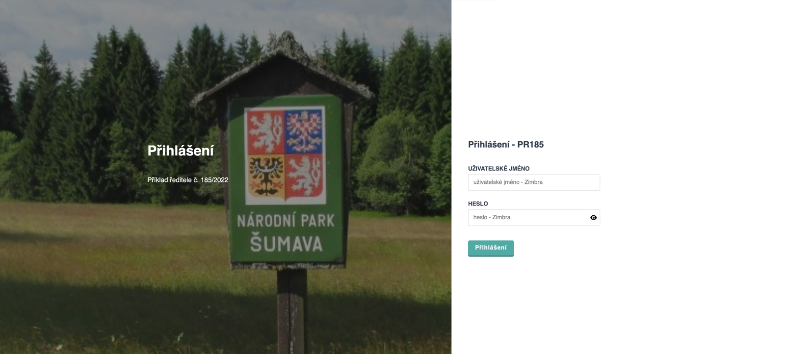
Obrázek 75 - Přihlášení do modulu PŘ185
Do modulu se hlásí zaměstnanci stejně jako do emailového systému.
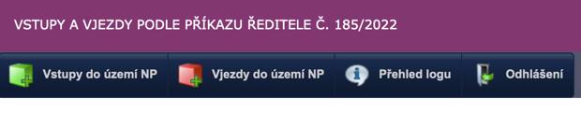
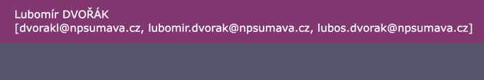
Odhlášení z modulu
hodnot
Evidence vjezdů
hodnot
Evidence vstupů
hodnot

Obrázek 76 - Menu modulu PŘ185

Evidence vstupů
Pro vstupy z příkazu ředitele 185 slouží seznam vstupů pro přihlášeného uživatele.
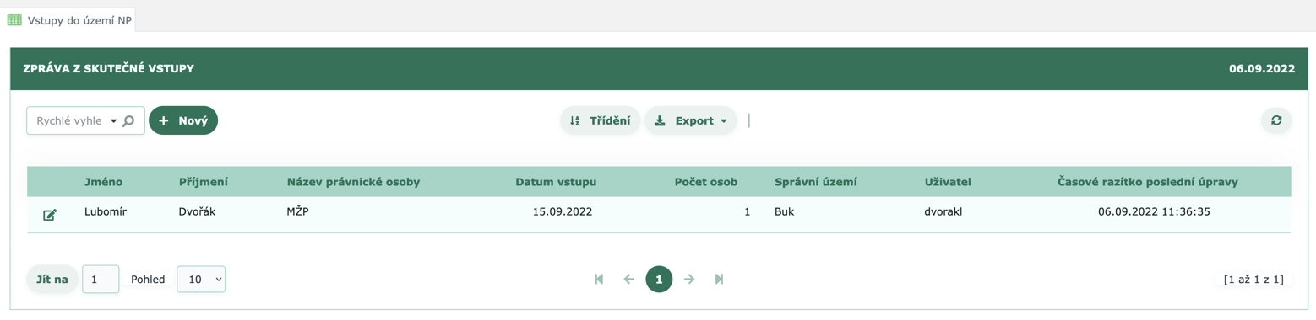
Seznam vstupů
hodnot
Vložení vstupu hodnot
Obrázek 77 - Seznam vstupů
Pomocí tlačítka +Nový je možné zaevidovat nový vstup.
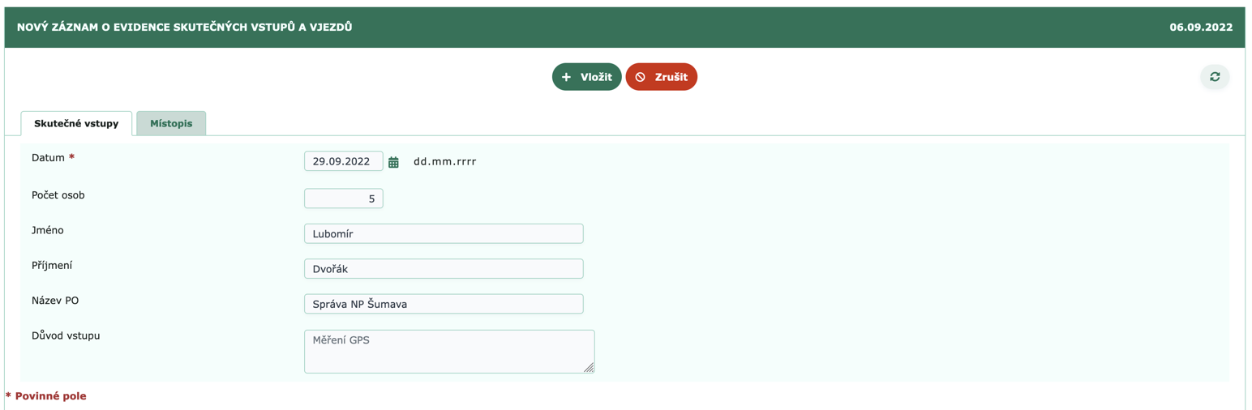
Vypsání údajů o vstupu
hodnot
Vložení vstupu
hodnot
Obrázek 78 - Formulář pro nový záznam
Po vložení vstupu je nutné dále pomocí Místopisu lokalizovat vstup.

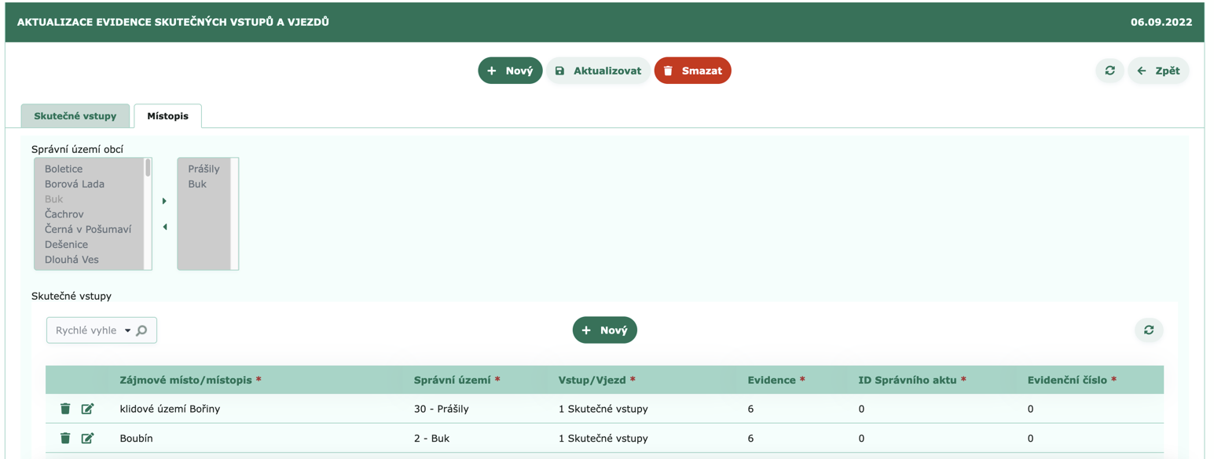
Místopis – upřesnění lokalizace
hodnot
Správní území obcí – automaticky po aktualizaci
Aktualizace údajů
Obrázek 79 - Upřesnění místopisu - lokalizace

Evidence vjezdů
Pro evidenci vjezdu dle příkazu ředitele slouží evidence vjezdů. Ovládání je obdobné jako u vstupů.

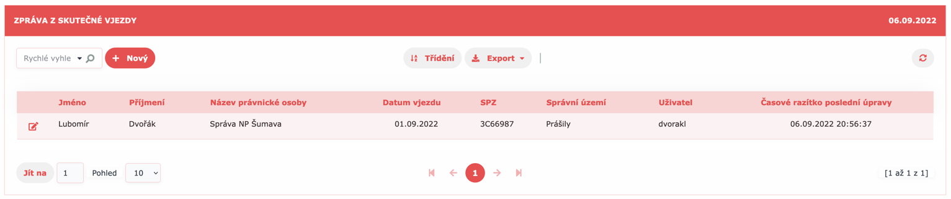
Obrázek 80 - Seznam vjezdů
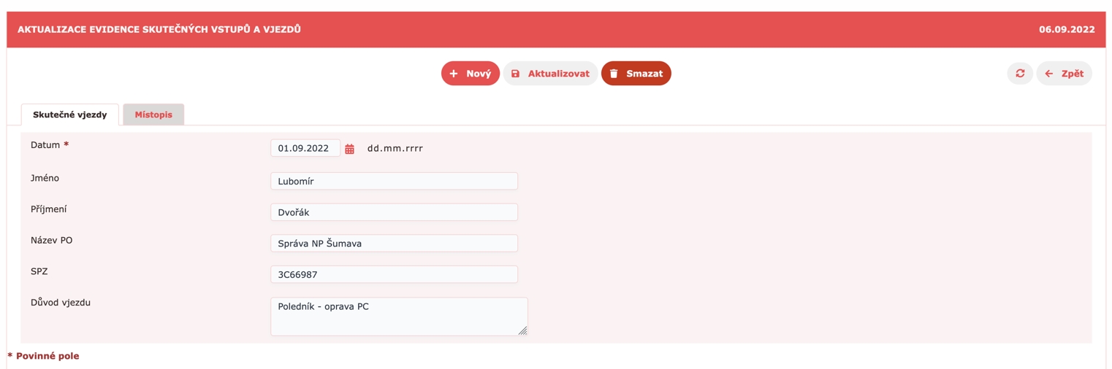
Obrázek 81 - Formulář pro vložení vjezdu

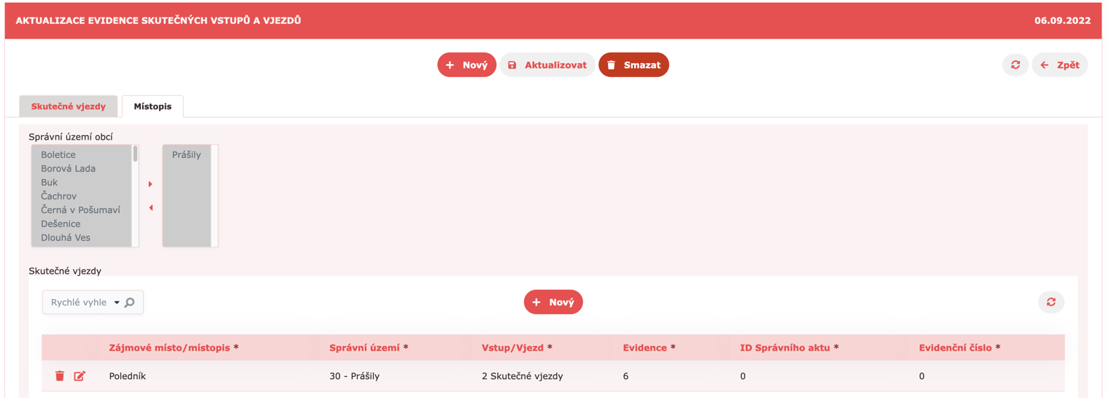
Obrázek 82 - Místopis vjezdu

Aplikace dat PŘ 185
Zobrazení údajů v pomocných evidencích systému EsaDB.
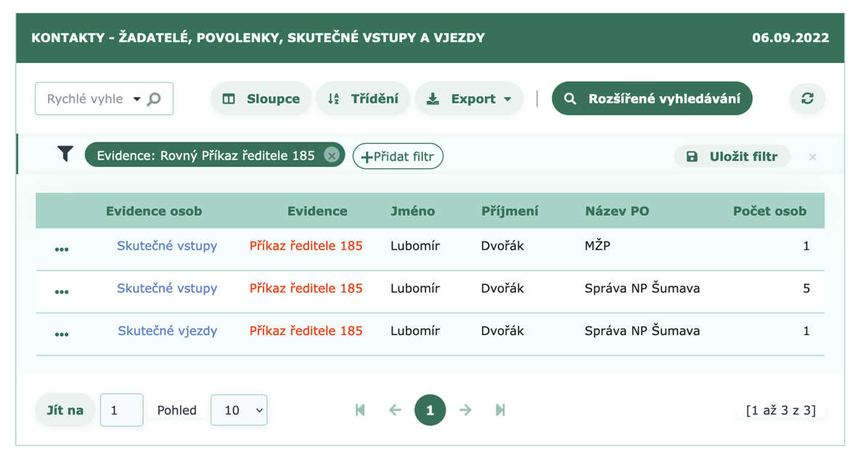
Počet osob vstupů
hodnot
Evidence PŘ185
hodnot
Podmínka vyhledávání
Obrázek 83 - Aplikace dat v systému EsaDB

Příloha 1 – Místopis pro skutečné vstupu

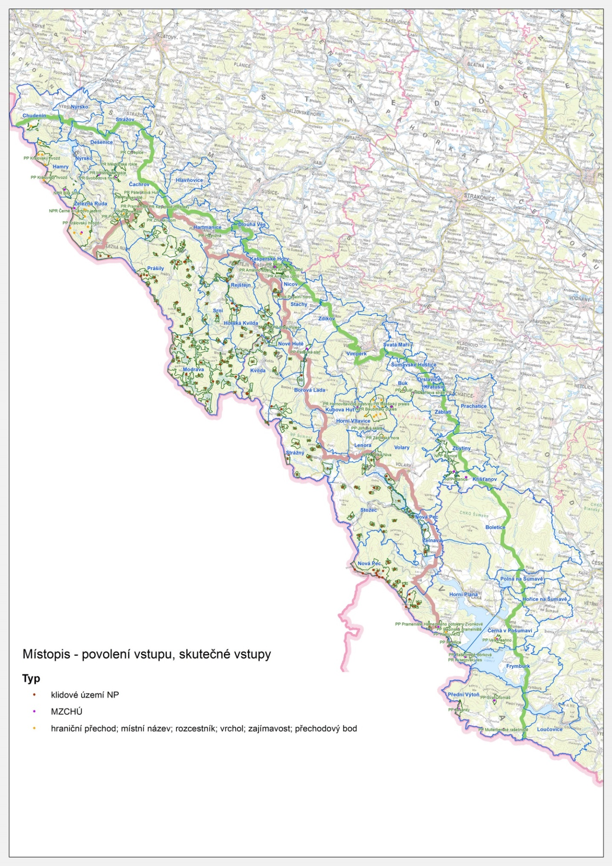

Příloha 2 – Místopis pro skutečné vjezdy

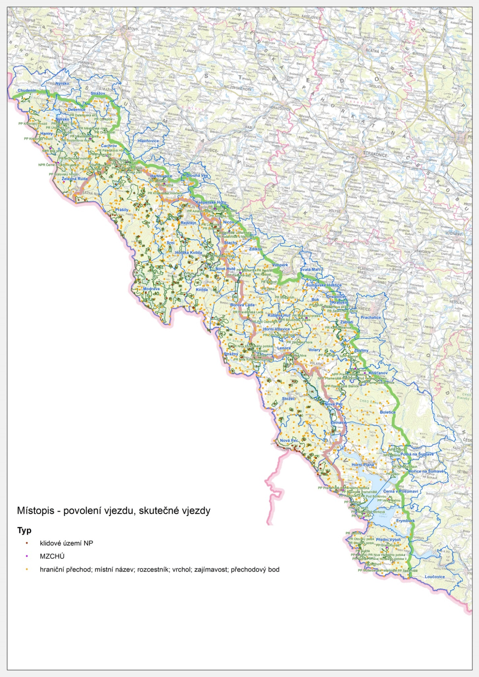

Procesní mapy systému EsaDB verze 1.1.0

